1 Objeto

2 Alcance

3 Informe descriptivo del banco para pruebas con fuente de ruido

3.1 Introducción

3.2 Estado del banco para pruebas con fuente de ruido en el CENDIT

4 Visión general – esquema principal – esquema conceptual conexión

4 Descripción general

4.1 Hardware

4.2 Sofware

4 Descripción general

4.1 Idea general de medición de ruido factor Y

4.1 Interfaces físicas

4.1.1 Buses GPIB, LAN, USB

4.2 Interfaces de software

4.2.1 GPIB, LAN, USB

4.3 Idea general de instrumentación remota

3.1 Descripción de equipos

Caracteristicas técnicas, especificaciones y limite más importantes.

3.1 Descripción hardware

3.1.2 Analizador de figura de ruido N8975A

3.1.3 Controlador de interruptores y atenuadores

3.1.4 Conjunto de pruebas con fuente de ruido N2002

3.1.5 Fuentes de ruido inteligentes serie N4000

3.1.6 Puente de red LAN a bus GPIB E5810

3.1.7 Adaptador bus USB a bus GPIB

4.1 Descripción de software

5 Ruido eléctrico

5.1 Ruido

5.2 Figura de ruido

5.3 Medición de figura de ruido: Factor Y

5.3 Incertidumbre en cálculos de ruido

5.4 Ganancia en redes de dos puertos

5.4.1 Ganancia de potencia

5.4.2 Ganancia de potencia de transductor

5.4.3 Ganancia de potencia disponible

5.5 Cálculos de ruido en redes con impedancias desacopladas

6 Medición de figura de ruido con el banco para pruebas con fuentes de ruido Agilent

6.1 Método manual (acceso local)

6.2 Método automatizado (acceso remoto)

6.3 Automatización de medición de figura de ruido

7 Referencia bibliográficas

Informe descriptivo del banco para pruebas con fuente de ruido

Introducción
La presente obra es un informe descriptivo del banco para medición de figura de ruido presente en la Fundación CENDIT. Este sistema esta constituido casi en su totalidad por equipos de Agilent Technologies, es descrito en una nota de aplicación como un sistema destinado a pruebas con fuentes de ruido, entre ellas, su calibración.

Objetivo
Por medio de una descripción general del sistema y una descripción de carácter técnico de cada uno de sus componentes, se pretende lograr un visión general acerca del uso y situación actual del banco de medición de figura de ruido dentro del CENDIT.

Descripción general
En un resumen técnico de la empresa Agilent Technologies [1] se propone los equipos mostrados en la figura 1 como un sistema para realizar pruebas con fuentes de ruido, entre ellas su calibración, para aplicaciones de radio frecuencia (RF) y microondas (UW). De acuerdo a esta nota técnica, el sistema planteado estaría compuesto por tres equipos fundamentales de Agilent Technologies, asociados con equipos periféricos de interconexión y apoyo.
- Un analizador de figura de ruido, modelo N8975A.
- Un controlador de interruptores y atenuadores, modelo 11713A.
- Un banco de atenuadores y aisladores, modelo N2002A.

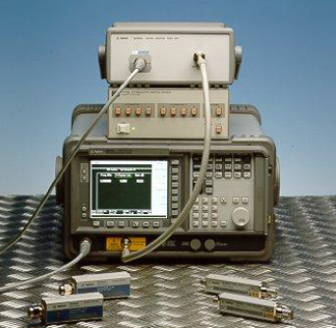

Figura 1
Banco para pruebas con fuentes de ruido, propuesto por Agilent Technologies [1]
El sistema incluye además fuentes de ruido, cables de interconexión y adaptadores coaxiales, algunos de los cuales se aprecian en la figura 1.
Si la caracterización de fuentes de ruido bien puede realizarse con un analizador de figura de ruido, como el equipo N8975A de la figura 1, la empresa Agilent sugiere emplear dos dispositivos adicionales, si se desea disponer de la instrumentación adecuada para calibración de fuentes de ruido con elevada exactitud y trazabilidad.
De acuerdo a Agilent, un factor que degrada la exactitud y aumenta la incertidumbre en las mediciones de parámetros de ruido, es la interacción que existe a la salida de la NS y la entrada de señal del NFA, debida a ligeros desacoples de impedancia. Se emplearían entonces un banco de aisladores y atenuadores, el dispositivo Agilent N2002, interpuesto en el camino de señal, entre la salida de la fuente de ruido y la entrada del NFA, con el objeto de disminuir la interacción entre la NS y NFA para asi lograr medidas de elevada exactitud y baja incertidumbre.
Como dispositivo N2002 no presenta interfaz de usuario ni posee “inteligencia” interna que permita comandarlo, requiere de un dispositivo controlador externo, un equipo de la serie 11713 de Agilent. Por medio de la interfaz que dispone el 11713, el usuario realiza la selección de la atenuación requerida en el banco de atenuadores N2002A.
Las mediciones de potencia de ruido en dispositivos RF y UW exige fuentes de ruido calibradas si se desea una elevada precisión y exactitud, el error en dichas mediciones esta fuertemente ligado a la incertidumbre de la fuente de ruido empleada. Por ello es de vital importancia su calibración, entendida esta como la verificación que se realiza en los parámetros de la fuente de ruido para asegurar que la misma se encuentra dentro de los valores nominales establecidos por la calibración de fabricante.
Por medio del sistema propuesto por Agilent, se puede calibrar las fuentes de ruido “en casa”, sin depender de laboratorios de calibración externos.
Uno de los pasos en el proceso de calibración de fuentes de ruido es la medición de la razón de ruido en exceso (ENR, Excess Noise Ratio) de la fuente en cuestión. Si bien este paso de la calibración puede realizarse empleando únicamente un analizador de figura de ruido, la motivación de Agilent al presentar este sistema es que utilizando los dispositivos N2002A y 11713A en conjunto con el analizador de figura de ruido se pueden lograr mediciones de ruido con mayor exactitud.
Sin embargo, el sistema no esta limitado únicamente a realizar calibración de fuentes de ruido, permite además realizar cualquier tipo de medición relacionada con ruido en RF y UW, como mediciones de potencia de ruido, figura de ruido, temperatura equivalente de ruido, razón de ruido en exceso y mediciones de ganancia de potencia.

3.2 Estado del banco para pruebas con fuente de ruido en el CENDIT
El banco para pruebas con fuentes de ruido dentro del CENDIT se encuentra incompleto, ya falta uno de los tres equipos integrantes de este sistema. El CENDIT dispone del analizador de figura de ruido N8975A y del banco de atenuadores y aisladores N2002, pero hasta la fecha no ha logrado la adquisición del 11713A, el modelo antiguo producido por Agilent para la unidad controlador de interruptores y atenuadores, o de los modelos más recientes para este equipo, el 11713B o 11713C, actualmente fabricados por Keysight Technologies.
Dificultades en la procura de equipos desde el exterior, han impedido al CENDIT adquirir un cualquier equipo de la serie 11713. El CENDIT se ha propuesto diseñar y desarrollar una replica de este equipo, funcionalmente equivalente a los equipos de la serie 11713, en sus instalaciones. Ha delegado esta tarea como un tema de tesis en el pasante Br. Jose Arias, autor del presente informe.
A continuación se da un inventario de equipos que cuenta el CENDIT para implementar el banco para pruebas con fuentes de ruido.

3.2.1 Equipos
Modelo | Descripción | Fabricante | Cantidad
N8975A | Analizador de figura de ruido | Agilent | 1
N2002 | Equipo para pruebas con fuente de ruido | Agilent | 1
E5810 | Puente red LAN a bus GPIB / RS232 | Agilent | 1
82357B | Adaptador bus USB a bus GPIB | Agilent | 2

3.2.2 Fuentes de ruido
Modelo | Descripción | Fabricante | Cantidad
N4000A | Fuente de ruido SNS ENR nominal de 6 dB | Agilent | 1
N4001A | Fuente de ruido SNS ENR nominal de 15 dB | Agilent | 1
N4002A | Fuente de ruido SNS ENR nominal de 14 dB | Agilent | 1

Cables
Modelo | Descripción | Fabricante | Cantidad
11730A | Cable para fuente de ruido SNS | Agilent | 3
10833A | Cable conexión bus GPIB, 1 metro | Agilent | 2
10833B | Cable conexión bus GPIB, 2 metros | Agilent | 2
11500E | Cable coaxial de 3.5 mm – (m-m) |  | 1

Adaptadores coaxiales
Modelo | Descripción | Fabricante | Cantidad
1250-1744 | Adaptador coaxial Tipo N (m) a 3.5 mm (f) | Agilent | 1
1250-1745 | Adaptador coaxial Tipo N (f) a 3.5 mm (f) | Agilent | 1
1250-1750 | Adaptador coaxial Tipo N (f) a 3.5 mm (m) | Agilent | 1
83059A | Adaptador coaxial de 3.5 mm (m) a (m) | Agilent | 1
83059B | Adaptador coaxial de 3.5 mm (f) a (f) | Agilent | 1

Accesorios
Modelo | Descripción | Fabricante | Cantidad
E5810-100 | Kit para montaje en rack del E5810 | Agilent | 1

Sistema de medición de figura de ruido
En la figura 2 se muestra un diagrama conceptual para el sistema de medición de figura de ruido, objetivo de implementación dentro del CENDIT, cumplirá dos tareas principales serán la medición de figura de ruido en dispositivos de RF y UW y la calibración de fuentes de ruido.
Se aprecia en la figura 2 que el sistema es el resultado de la integración de equipo de hardware, interconectado por un conjunto de vías de señal y buses para transmisión de datos más una capa de aplicaciones de software. El sistema permitirá la medición de parámetros de relativos al ruido como lo son la potencia de ruido, temperatura efectiva y figura de ruido, su presentación gráfica, almacenamiento y distribución en red.
Es un sistema la resultante de la integración de equipo hardware y aplicaciones de software, la tarea esencial es la medición de la figura de ruido en dispositivos Permite la medición de parámetros de ruido, su presentación, análisis almacenamiento y distribución en red. No solo de forma local sino de manera remota, empleando sus capacidades de conexión a buses
El núcleo del sistema lo representa el analizador de figura de ruido (NFA) N8975 y las fuentes de ruido inteligentes (Smart Noise Source, SNS) de la serie N4000A, ambos productos de Agilent. Las capacidades del NFA definen la funcionalidad de todo sistema: es el encargado de la medición, presentación, almacenamiento y distribución de datos relativos a la figura de ruido.
Las fuentes de ruido inteligentes constituyen una fuente de señal de referencia de RF y de UW. Estas generan una señal de ruido blanco, con niveles de potencia conocidos.
Empleando el NFA en conjunto con una SNS es posible medir la figura de ruido en un dispositivo o verificar la calibración de una fuente de ruido. Agilent propone anteponer a la entrada del NFA un banco de atenuadores y aisladores, el dispositivo N2002A en la figura 2, como un mecanismo para aumentar la exactitud y reducir la incertidumbre en las mediciones.
El N2002A es un dispositivo que carece interfaz de usuario, es necesario emplear un equipo de la serie 11713 – actualmente producidos por Keysight Technologies –, conocido como unidad controladora de interruptores y atenuadores (figura 2).
El equipo 11713B (figura 2) presenta una interfaz sobre la cual el usuario selecciona el rango de frecuencias sobre el cual el N2002A debe dejar pasar en el camino de señal. El 11713B traduce las pulsaciones del usuario en los botones frontales a señales de control apropiadas que permiten establecer las frecuencias de paso en el N2002A. Estas señales se transmite por medio de un cables especiales conectados en los puertos ubicados en los paneles traseros de ambos equipos.

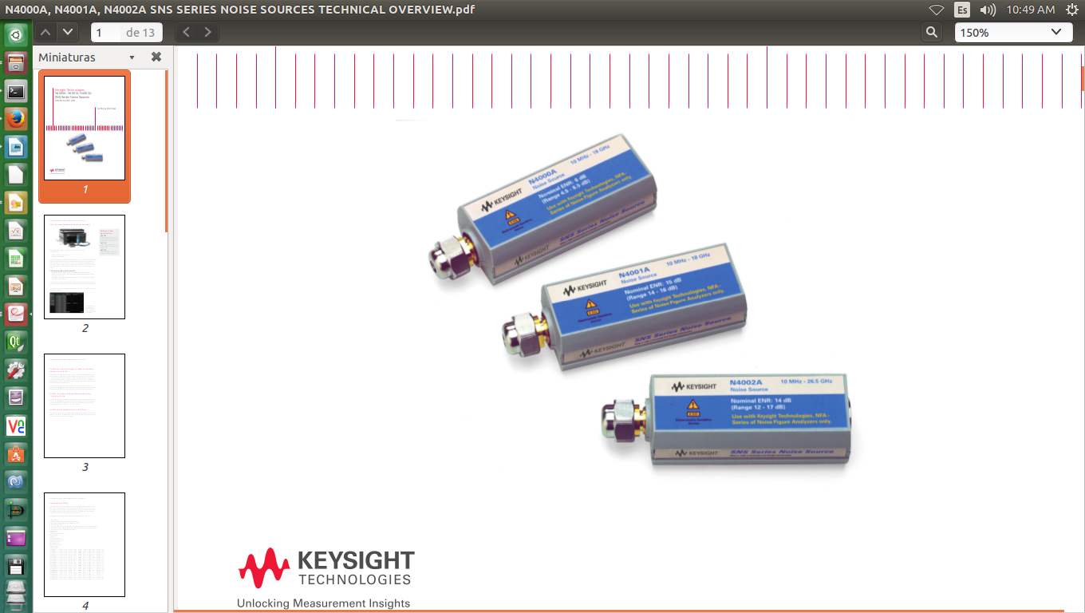
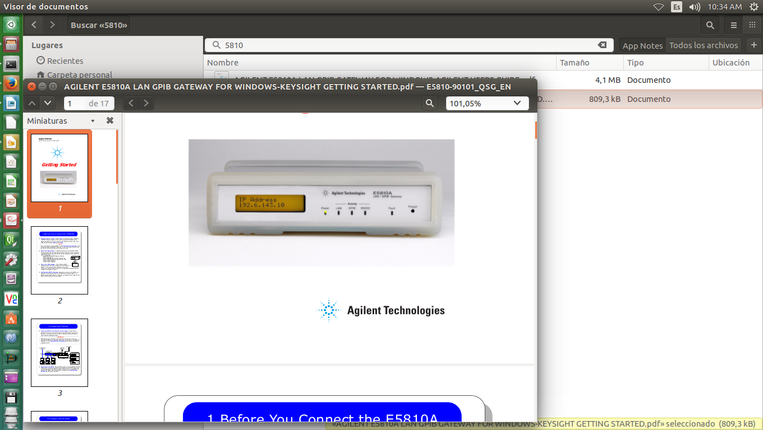
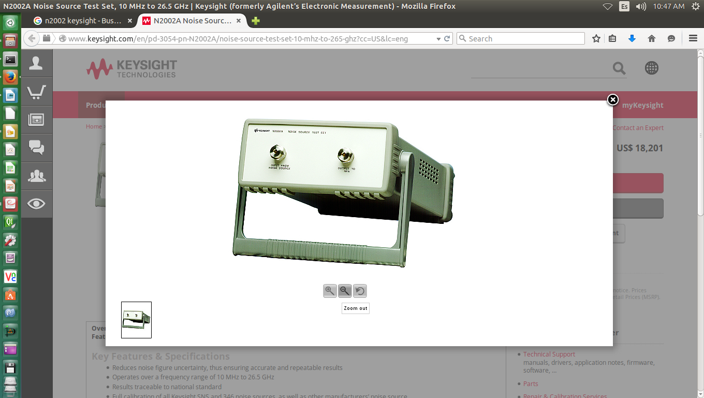
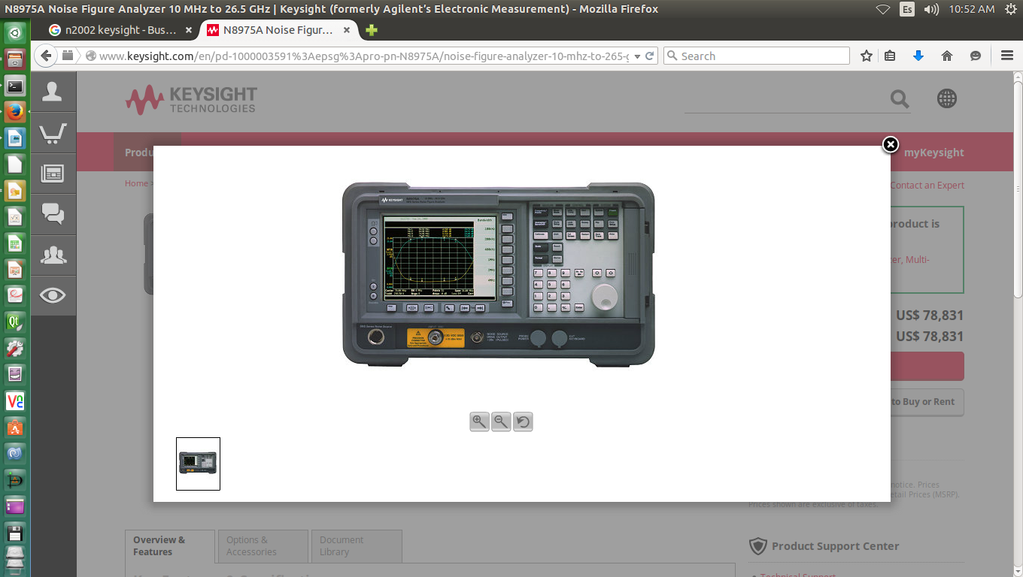
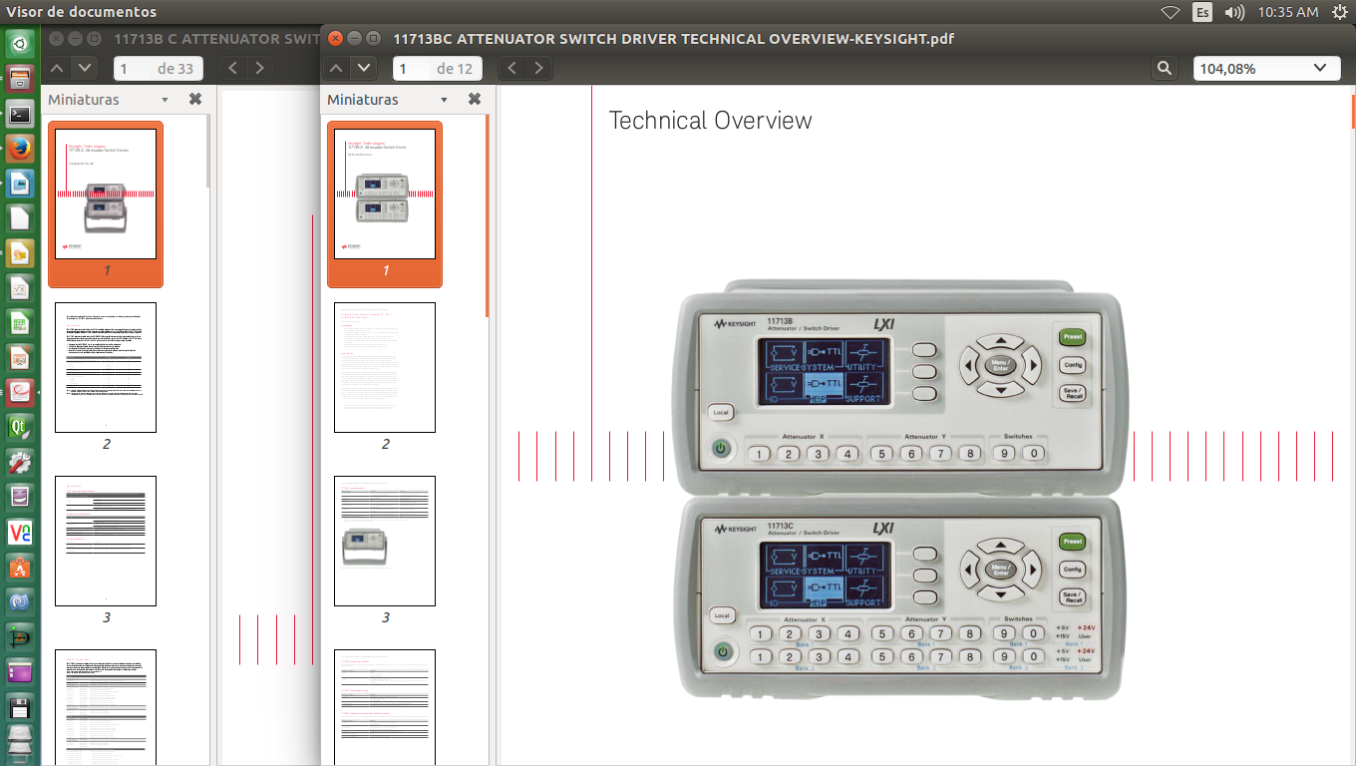
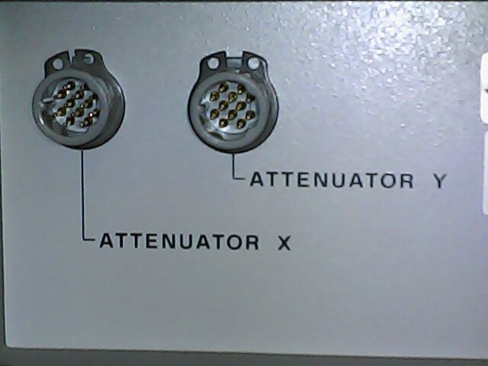
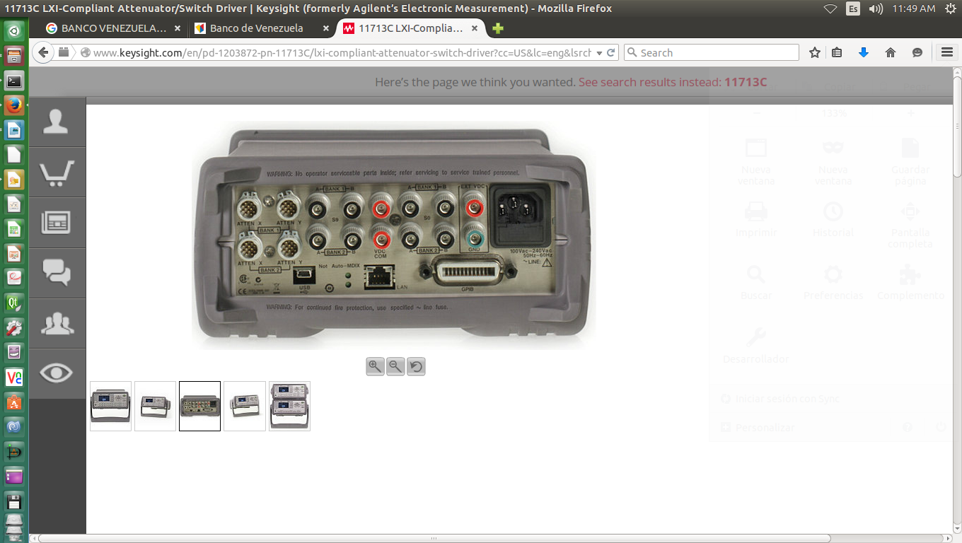
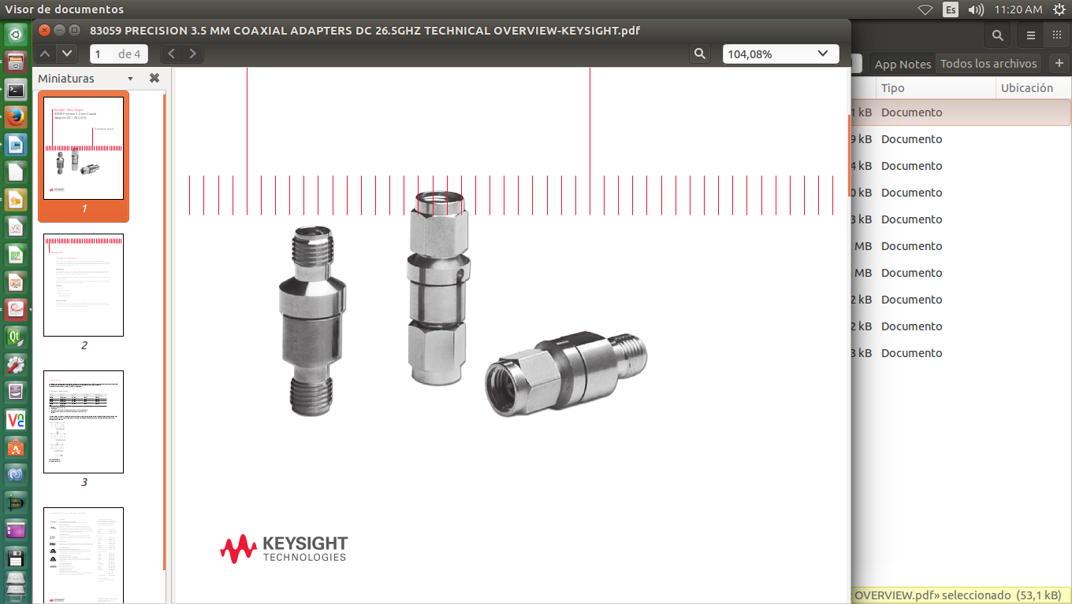
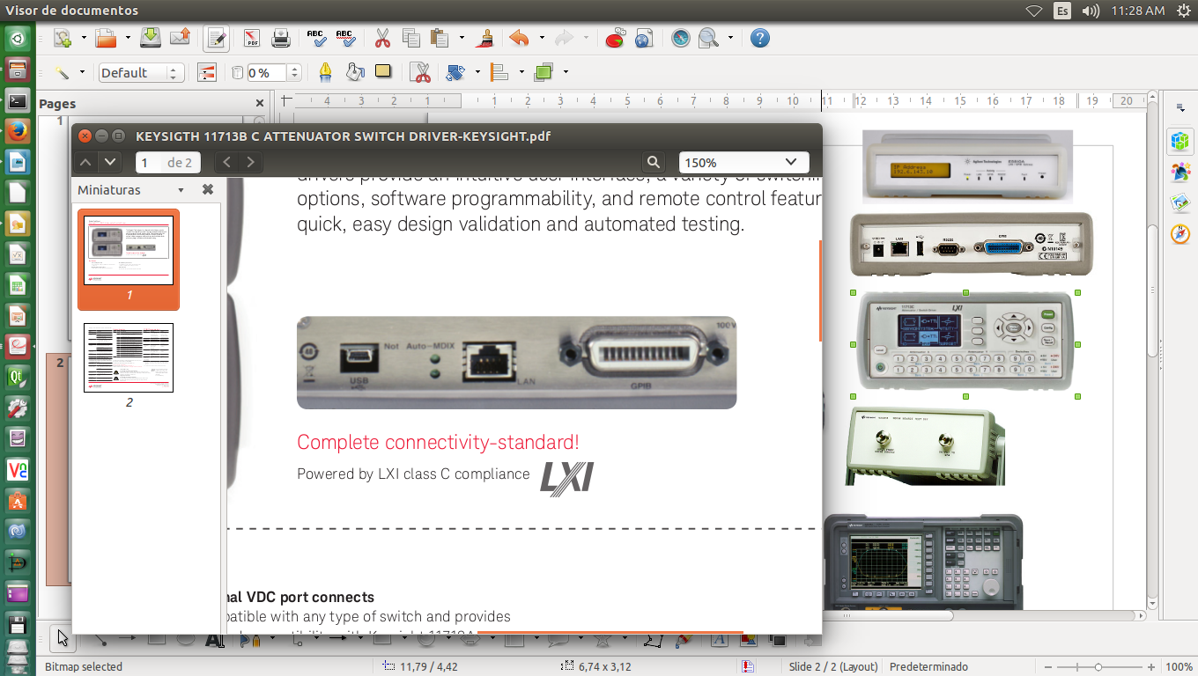
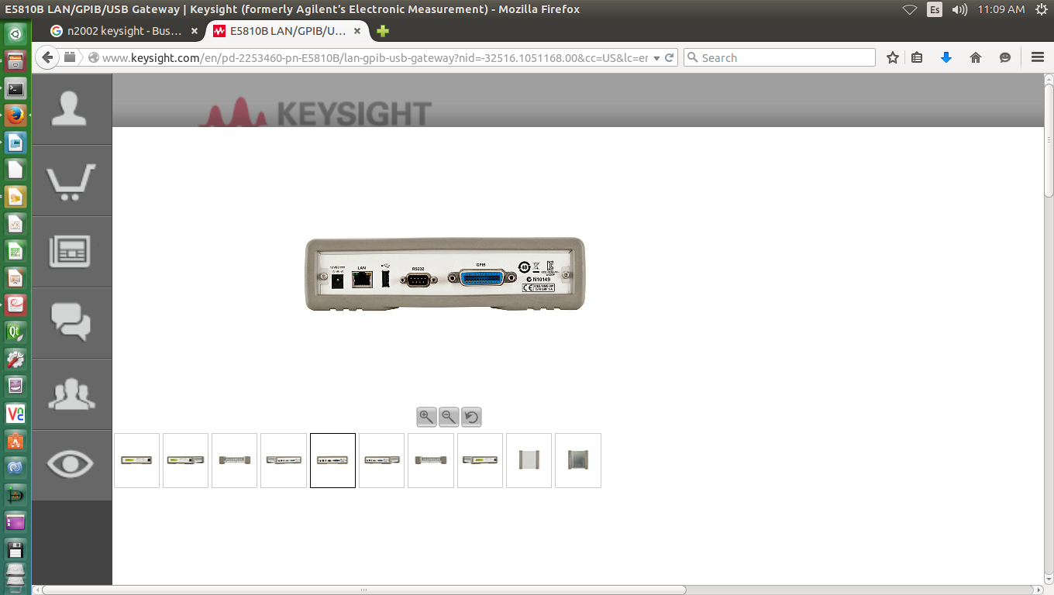
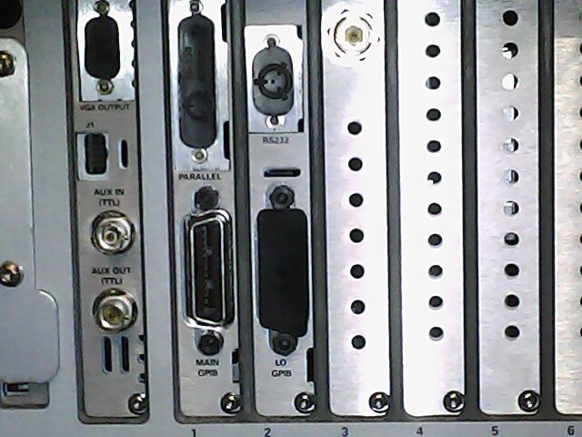
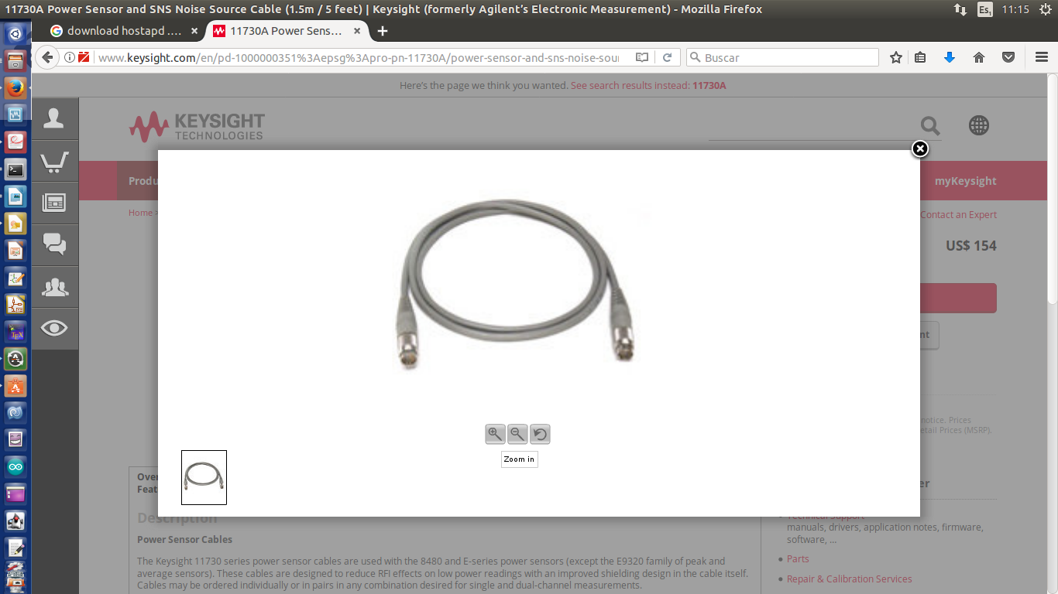
Figura 2
Sistema para medición de figura de ruido
Panel posterior
Panel posterior
Panel posterior
83059A
Adaptador coaxial de 3.5 mm (m) a (m)
E5810
puente LAN a GPIB
LAN
USB
RS232
LAN
11713C
controlador de interruptores y atenuadores
GPIB
Panel posterior
N2002
Banco de atenuadores y aisladores
GPIB
GPIB
|
N8975A
Analizador de figura de ruido
11730A
Cable fuente de ruido inteligente
Panel posterior
Señales control NS
datos y alimentación de energía NS
LAN
Señales de control
desde 11713 para el N2002
Bus GPIB
Señales de RF o UW
Bus
GPIB
Red
LAN

Analizador de figura de ruido N8975A (NFA Series Noise Figure Analyzer)
Representa el equipo fundamental en el sistema de la figura 2, es esencialmente un dispositivo que mide de potencia de ruido en RF y UW generada por elementos pasivos o activos. A partir de la medida de potencia, este equipo puede calcular el valor de la figura de ruido de elemento, así como también su temperatura efectiva, ganancia y presentar el resultado en pantalla.
El NFA mide la potencia total de ruido que genera un dispositivo bajo prueba (DUT por sus siglas en inglés) cuando en su entrada se inyecta una señal de ruido de referencia. Esta señal es producida por una fuente de ruido estándar, sus características de ruido deben ser conocidas con elevada exactitud. En el sistema CENDIT, se emplean las fuentes de ruido de la serie Agilent N4000A. La fuentes de ruido N4000A son conocidas como fuentes de ruido inteligentes, ya que estas almacenan en una memoria no volátil interna, una tabla que caracteriza su potencia de ruido en función de la frecuencia, conocida como tabla de ENR. Además, cuentan con un sensor de temperatura integrado.
A través de un cable que conecta el NFA con el puerto de control de la NS, el NFA puede cargar las tablas de ENR de las fuentes de ruido. De la misma forma, puede leer la temperatura de la fuente de ruido.
DUT
Señal de control NS
datos y alimentación de energía NS
Señales de RF o UW
Elementos de acoplamiento
anterior al DUT

Elementos de acoplamiento
posterior al DUT

Serie N4000A
Fuentes de ruido inteligentes
Dispositivo Bajo Prueba
Device Under Test
N8975A
Analizador de figura de ruido

Señales de control y datos
Alimentación DC

Señal de RF o UM
El N8975 emplea la técnica del factor Y para la medición de ruido sobre un DUT. Esta técnica consiste básicamente en inyectar en la entrada del DUT dos niveles distintos de potencia de ruido, el primero sensiblemente mayor que el segundo, para luego medir la potencia de ruido que a la salida del DUT existen para cada uno de estos niveles. Calculado un cociente entre el valor mayor y el valor menor de la medición, esto es el factor Y, y con la tabla de ENR de la fuente de ruido se puede conseguir la figura del ruido del DUT.
Aparte de la figura de ruido, puede realizar las siguientes mediciones:
- Potencia de ruido, fría P_{COLD} y caliente P_{HOT}
- Temperatura equivalente de ruido.
- Factor Y.
- Ganancia.
El NFA cuenta con las siguientes interfaces
- Una interfaz de usuario.
- Una interfaz de señal (RF y UW)
- Una interfaz de datos.
La interfaz de usuario se divide a su vez en dos interfaces: interfaz local e interfaz remota. La interfaz local permite al usuario operar el NFA en sitio, la constituye el panel frontal del equipo el cual cuenta con una pantalla LCD y un conjunto de botones agrupados en bloques de acuerdo a su funcionalidad y un teclado numérico.
El monitor LCD es a color, de 17 cm, en el se presentan los datos ya se en formato de gráfico, tabla o modo de medidor. Puede presentar dos gráficas simultaneas, en estas se pueden agregar cuatro marcadores o cursores y dos lineas limites.
Puerto paralelo, 25 pines D-sub, dedicado a impresora. Salida VGA conector 15 pines, mini D-sub, hembra.
El NFA dispone de la capacidad para ser operado de forma remota. En su panel trasero cuenta con un conector IEEE-488 para bus GPIB y un conector RS-232 D-sub de 9 pines. El conector IEEE-4888 permite conectar el equipo a un bus GPIB y establecer una red de instrumentos de medición. Es posible además conectar el puerto GPIN del NFA a un computador, por medio de una tarjeta como las del tipo PCI-GPIB y cable de bus GPIB empleando o un adaptador USB-GPIB. A través de bus GPIB y empleando aplicaciones de software se le envían comandos al equipo que permiten controlarlo y obtener datos de mediciones.
Interfaz GPIB conector IEEE-488, bus serial RS-232, 9 pines D-sub, macho.
La interfaz de señal señal que dispone el equipo en su panel frontal consiste en
- Un conector de entrada para señal RF / UF.
- Un conector de salida para el control, alimentación y datos de una fuente inteligente de ruido (SNS) de la serie N4000 de Agilent
- Un puerto para alimentación y conmutación de una fuente de ruido tradicional serie 346 de Agilent.
EL conector de entrada para señal de RF / UW es de tipo APC 3.5 (m), con impedancia nominal de 50 Ω, ESD sensible. La potencia máxima admisible en la señal de entrada es de 10 dBm. La máxima protección de entrada ± 20V, +15dBm pico (o promedio) en RF. El rango de frecuencia admisible por ele equipo es de 10 a 26.5 Ghx.
En el conector SNS se conecta una fuente de ruido SNS, a través de un cable multihilo cilíndrico. Por medio de este puerto el equipo enviá y recibe los datos almacenados de ENR y temperatura medida por la NS además de la señal de alimentación que permite conmutar la potencia de ruido generada por la SNS, las señales de alimentación y datos

Interfaz eléctrica
Rango de frecuencia: 10 a 26,5 GHz
Ancho de banda de medición: 4 MHz, 2 MHz, 1 MHz, 400 kHz, 200 kHz, 100 kHz.
El desempeño depende del ENR de la fuente empleada-

Figura de ruido N975A [AGI00]
Rango de ENR para la fuente de ruido |  | 4 – 7 dB | 12 -17 dB | 20 – 22 dB
10 MHz a 3.0 GHz | Rango de medición | 0 a 20 dB | 0 – 30 dB | 0 a 35 dB
10 MHz a 3.0 GHz | Incertidumbre | ± < 0.05 dB | ± < 0.05 dB | ± < 0.1 dB
Mayor a 3.0 GHz | Rango de medición | 0 a 20 dB | 0 a 30 dB | 0 a 35 dB
Mayor a 3.0 GHz | Incertidumbre | ± < 0.15 dB | ± < 0.15 dB | ± < 0.2 dB

Ganancia N8975A [AGI00
Rango de ENR para la fuente de ruido |  | 4 – 7 dB | 12 -17 dB | 20 – 22 dB
10 MHz a 3.0 GHz | Rango de medición | -20 a +40 dB
10 MHz a 3.0 GHz | Incertidumbre | ± < 0.17
Mayor a 3.0 GHz | Rango de medición | -20 a +40 dB
Mayor a 3.0 GHz | Incertidumbre | ± < 0.17 dB

Ruido generado por el instrumento [AGI00]
Frecuencia | Figura de ruido | Figura de ruido en torno a 23 ± 3 °C
10 MHz a < 500 MHz | < 4.9 dB + ( 0.0025 * f(MHz) ) | < 4.4 dB + ( 0.0025 * f(MHz) )
500 MHz a < 2.3 GHz | < 4.9 dB + ( 0.00135 * f(MHz) ) | < 5.9 dB + ( 0.00135 * f(MHz) )
2.3 GHz a 3.0 GHz | 4.9 dB + ( 0.0015 * f(MHz) ) | < 2.9 dB + ( 0.0015 * f(MHz) )
> 3.0 GHz a 13.2 GHz | < 12.0 dB | < 10.5 dB
> 13.2 GHz a 26.5 GHz | < 16.0 dB | < 12.5 dB
El NFA puede realizar mediciones en un rango de frecuencia o en una frecuencia particular. Si se trata de un rango o lista de frecuencias, el dispositivo calcula la edición requerida de forma automáticas para cada valor de frecuencia de interés. El usuario también puede configurar el NFA para ejecutar la medición en forma manual en cada punto de frecuencia.
El NFA puede presentar los resultados en forma de gráficas o tablas, con el valor de la medición en función de la frecuencia. Puede almacenar y recuperar los datos de mediciones en su memoria interna.
Dispone este equipo en su panel trasero de puerto
La capacidades del N8975A pueden entenderse mejor examinando el panel frontal del equipo. En la figura se muestra el panel frontal, el cual esta dividido cuatro grandes grupos de acuerdo a la funcionalidad: MEASURE, CONTROL, SYSTEM, DISPLAY.
MEASURE establece los parámetros que controlan la medición coo el rango de frecuencia, el ancho de banda y la cantidad de puntos de medición.
CONTROL configura parámetros más avanzados de la medición como compensar las perdidas de elementos auxiliares y agregar lineas limite.
SYSTEM configuración del sistema como la dirección GPIB del NFA, mostrar información de estado y controlar un oscilador externo.
DISPLAY periten ajustar las características de la presentación de los datos que mide el instrumento, permite escoger que parámetros mostrar y permite ajustar la escala de los gráficos.

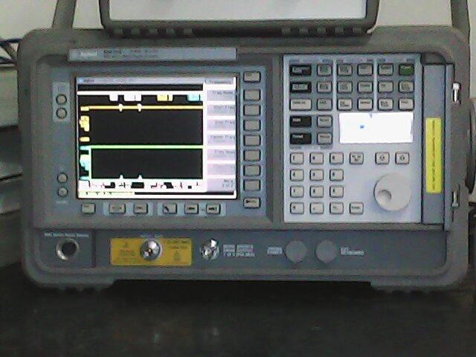
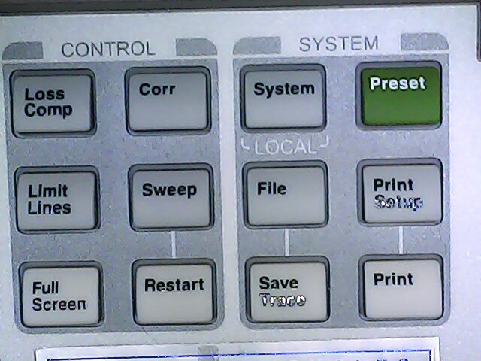
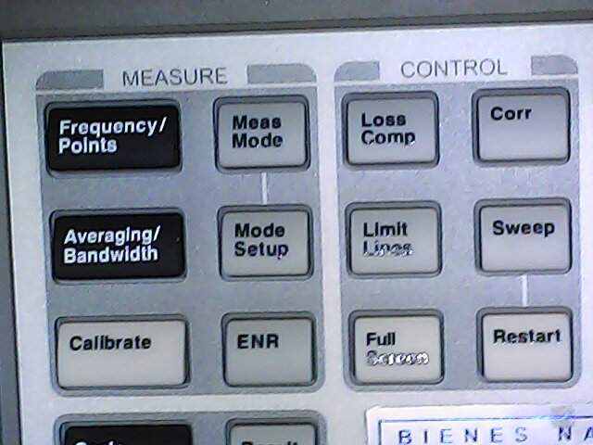
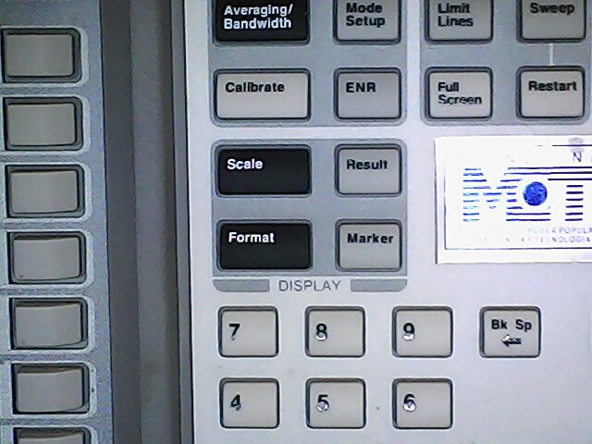
Panel SYSTEM
Preset: ejecuta un reset que establece el NFA en un estado conocido (configuración de fabrica).
File: Permite ejecutar operaciones con archivos que se ubiquen en la memoria del NFA o en el disco floppy. permite carga y salvar gráficos, tablas de ENR, tablas de lineas limite (cotas dentro de gráficos) y listas de frecuencia, desde la memoria del NFA o desde la unidad de disco floppy.
Print setup: permite configurar la impresión.
Print: provoca la impresión de los datos.
Panel MEASURE
Frequency / Points: Configuración de la frecuencia, el rango de frecuencias o puntos de frecuencia sobre los cuales se realiza la medición.
Average/Bandwidth: Configura el ancho de banda sobre sobre el cual toma muestra de potencia en torno a cada punto. Establece cuantas veces se promedia la medida.
Calibrate: inicia proceso automático por el cual el NFA mide su propia contribución de ruido en el camino de señal, para sustraerla de la medición.
ENR: Permite cargar los datos de ENR de la fuente de ruido empleada.
Meas Mode: permite elegir una de tres configuraciones de medición (Amplifier, Downconverter, Upconverter)
Mode Setup: Permite establecer las frecuencias IF y LO y activar el control del oscilador externo, cuando se emplean un mixer y un oscilador local para barrer frecuencias por encima del rango del NFA.

Panel DISPLAY
Scale: permite ajustar los limites de los ejes, cambiar la unidad de la medición, desplegar la rejilla y ajustar la división de eje de frecuencia.
Format: Permite elegir el formato de la presentación (gráfico, tabla o medida simple), activar la rejilla y las etiquetas de los ejes.
Marker: permite activar, ajustar marcadores y eliminar los marcadores sobre los trazos.
Result: Permite seleccionar el valor que se desea en pantalla (Figura de ruido, Ganancia, Factor Y, Temperatura efectiva, PHOT, PCOLD)

Panel CONTROL
Loss Comp: permite ingresar valores para compensar, tanto la atenuación como el ruido, que introducen los elementos auxiliares presentes en el sistema de medición, antes del DUT y después del DUT.
Limit Lines: permite agregar lineas que sirven para acotar los trazos.
Corr: establece rangos de atenuación en los atenuadores internos del NFA.
Sweep: permite seleccionar el tipo de barrido en frecuencia (simple o continuo), además permite activar el modo de medición manual.
Ingreso de datos
Por medio de un teclado numérico permite el ingreso de valores en campos de configuración, los valores son ingresados luego de presiona Enter.
Botones flecha arriba - abajo
Perilla permite ajustar la frecuencia central, promedios o la posición de los marcadores.

Interfaz de usuario. Resumen del panel frontal
Para realizar mediciones en modo local el usuario debe interactuar con el panel frontal, este le brinda acceso a todas las capacidades del NFA, describe por si misma todas las capacidades. Las teclas que típicamente tienen un mayor uso cuando se desarrolla una medición tienen mayor ancho y se ubican cerca de la parte derecha del display, están organizadas de tal forma que describen parte de la secuencia a seguir en la medición: (Frequency / Points, Averaging / Bandwidth, Calibrate, Scale and Format),
Las teclas de mayor ancho ubicadas cerca de la parte derecha del display (Frequency / Points, Averaging / Bandwidth, Calibrate, Scale and Format) son teclas que típicamente tienen mayor uso cuando se desarrolla una medición. Las teclas de acción Calibrate, Full Screen, Restart, Save Trace and Print) invocan una acción.
El proceso de medición empleando el NFA básicamente el usuario debe seguir tres pasos: primero configuración del equipo, ejecutar la auto calibración del equipo por último, la medición. El proceso de configuración consiste esencialmente en cargar los datos de ENR de la fuente de ruido a utilizar, establecer los puntos de frecuencia o el rango de frecuencia donde se desea realizar la medición, calibrar el ancho de banda y el promedio y establecer que parámetro se presentará en pantalla para después calibrar el equipo.
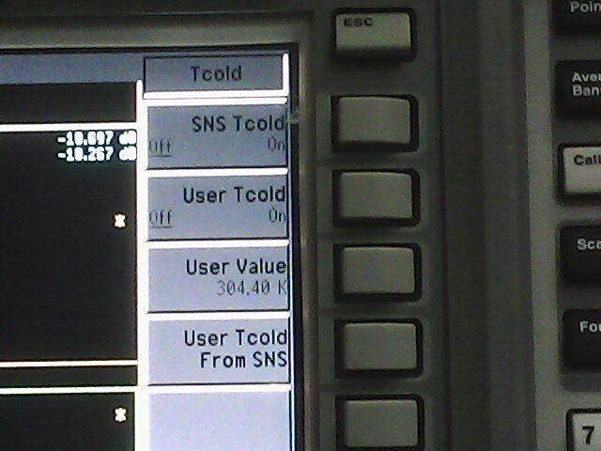
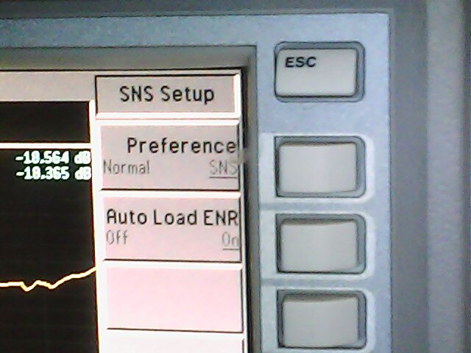
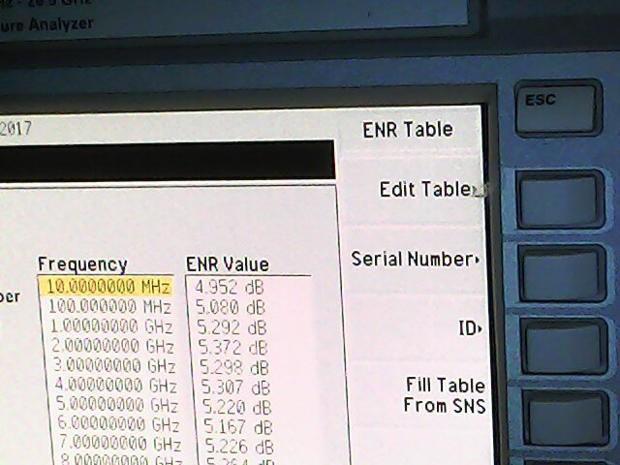
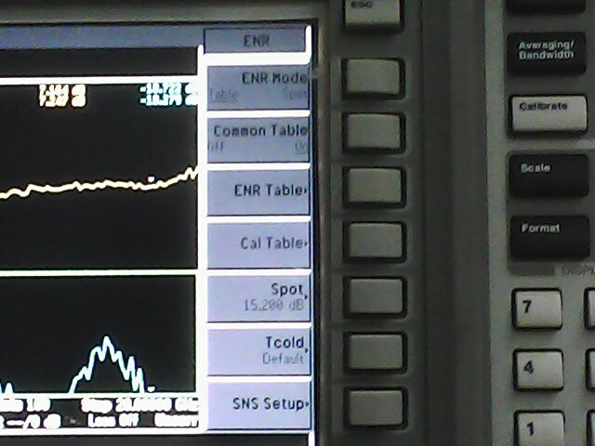
ENR permite introducir en el NFA todo lo relativo a los datos de la razón de excedente de ruido. Al presionar la tecla ENR del panel MEASURE se despliega en pantalla el menú de la figura 1. Se aprecia en la figura 1 que el NFA acepta los datos de ENR en formato tabular o en forma de valor puntual. El formato tabular le indica al equipo los valores de ENR para cada frecuencia de interés. En cambio se puede ingresar un único valor de ENR para ser utilizado en todo el rango de frecuencias de medición.
12
13
14
15
16
17
8
11
9
10
1
2
5
3
7
6
4
1
El equipo puede se configurado para aceptar dos tablas distintas de ENR al establecer la opción Common Table en Off.
2
El equipo puede aceptar dos tablas con datos de ENR, una de ellas se empleara exclusivamente en el durante el proceso de autocalibración (Cal Table) y la otra se usará para el proceso de medición ENR table.
Cuando el modo de ENR esta establecido en Tabla, a través de las opciones y se pueden ingresar o editar las tablas de ENR para medición y calibración. Al presionar la tecla respectiva, en pantalla se despliega el editor de tablas de ENR (figura).
3
4
Cuando el modo ENR se configura en Spot, se ingresa un único valor de ENR con la opción de menú el cual se utilizara para todas las frecuencias de medición.
5
A través del menú el usuario puede configurar el valor que empleará como temperatura física que posee la fuente de ruido, indicada en el menú como Tcold o temperatura fría. Al presionar esta opción, el usuario puede indicar si desea que el NFA cargue el valor de Tcold desde el sensor de temperatura de la fuente de ruido inteligente (SNS Tcold = On) o si debe tomar el valor establecido por el usuario (User Tcold = On). Cuando esta última opción esta activa, el usuario al presionar User Value y utilizando el teclado numérico puede ingresar el valor de Tcold o puede cargar el valor de Tcold desde la SNS
6
12
13
15
14
El menu ENR permite establecer si el NFA empleará una fuente de ruido inteligente de la serie Agilent N4000 (SNS, serie N4000) o una fuente de ruido normal, serie 346 de Agilent. El NFA tiene la capacidad de cargar los datos de ENR de forma automatica cuando detecta la conexión de una fuente de ruido SNS, con pción Auto Load ENR establecida en On,
13
6
17

Frequency / Points el NFA puede realizar mediciones sobre un rango de frecuencias, una lista de frecuencias o en una frecuencia puntual. Por medio de la opción Freq Mode se puede establecer que el NFA realize la medicion en forma de barrido sobre un rango de frecuencias , sobre una lista de frecuencias, o en una frecuencia puntual (Fixed)
1
8
9
10

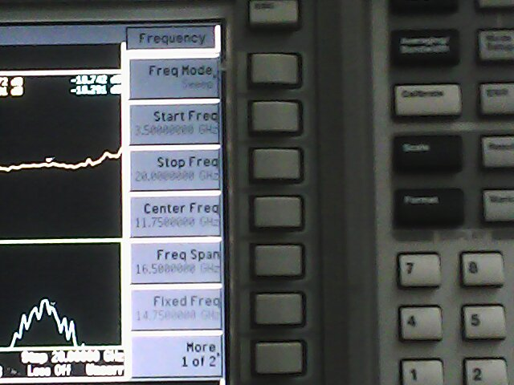
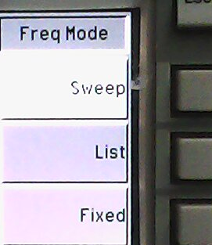
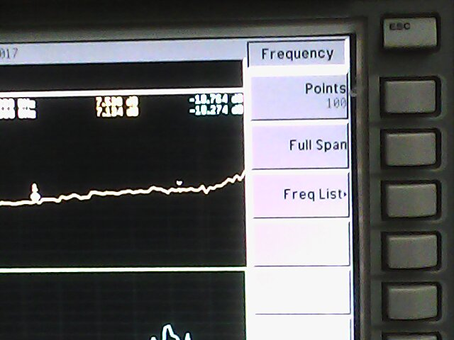
Cuando se utiliza el modo de barrido, el rango de frecuencias se especifica ya sea por su frecuencia de inicio y por su frecuencia final o bien por la frecuencia central del rango y su extensión. El numero de puntos que posee el rango se introduce con
4
2
6
3
1
5
7
10
8
9
13
12
11
2
3
4
5

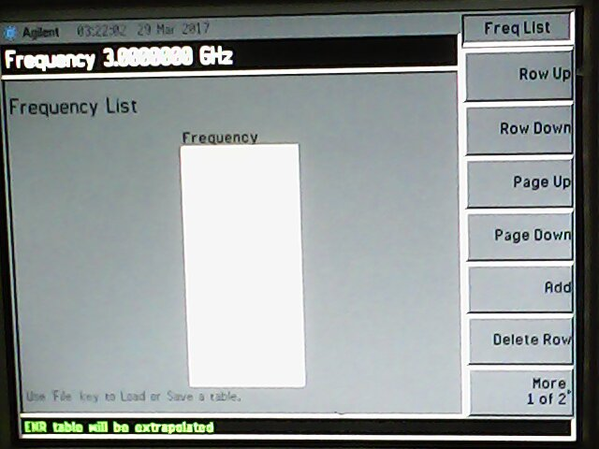
Cuando se establece el NFA que realice las mediciones sobre una lista de frecuencias, al presionar la opción, se muestra en pantalla el editor de lista de frecuencia sobre el cual el usuario ingresa los valores de frecuencia por medio del teclado numérico.
11
13

Cuando se desea medir en una frecuencia puntual, esta se ingresa por medio de la opción
6
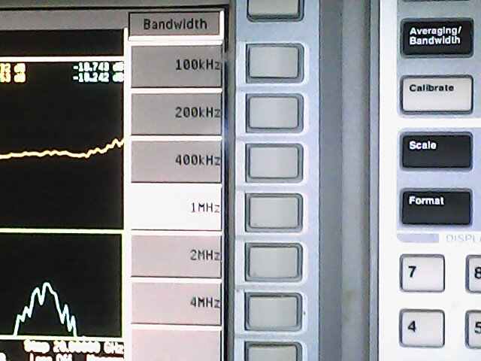
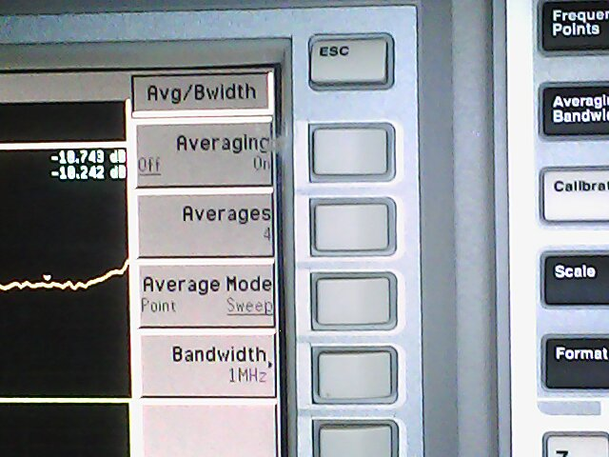
Averaging / Bandwidth El promedio y el ancho de banda permite corregir los efectos del jitter del display en las mediciones. permite configurar el promedio y el ancho de banda. Para cada frecuencia de medición, el NFA mide la potencia de ruido en un ancho de banda centrado en torno a esta. El usuario puede elegir un valor para este ancho de banda de entre 6 opciones disponibles. El dispositivo puede ademas tomar múltiples mediciones y luego tomar el promedio de estas como el valor definitivo de la medición. Cuando se activa el promedio, el usuario puede especificar cuantas veces debe tomarse el mismo.
1
2
3
4
4
4
Al reducir el ancho de banda de medición, se incrementan los efectos del jitter en el display, lo cual puede corregirse incrementando el numero de promedios.
Si se emplea un ancho de banda menor de 100 kHz, la cantidad de promedios debería ser 40 veces mayor si se desea obtener la exactitud que se obtendría con un ancho de banda de 4 MHz.
Si el promedio esta activo, el usuario puede seleccionar el modo de promedio (Average Mode) entre puntual (Point) o barrido (Sweep). Cuando se realiza el promedio puntual, el NFA calcula el promedio de cada punto de frecuencia antes de avanzar al siguiente. Cuando el NFA ejecuta el promedio en barrido, el NFA realiza la medición en un punto y avanza al siguiente. Cuando llega al ultimo punto, vuelve al primer punto toma una nueva medición y la promedia con el valor del último barrido, acumulando promedios en el tiempo. Esta opción permite ver el valor de la medicón en pantalla en tiempo real.
3
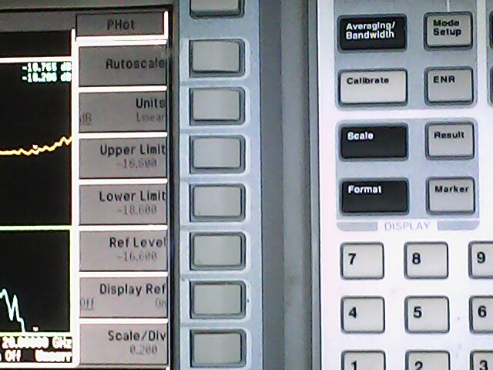
Scale: Permite realizar ajustes relacionados a las escalas de los ejes en la presentación gráfica. La configuración de escala opera sobre el gráfico actualmente activo, se indica en el cual en la figura es un gráfico de PHot. Al presionar Autoscale la escala vertical de la gráfica activa se ajusta de modo automático para cubrir todo su rango de valores. Se puede seleccionar la unidad de presentación entre dB y lineal (Linear). Para la gráfica actualmente activa se puede ajustar los valores límites máximo y mínimo del eje vertical, así como también las unidades por división (Scale / Div).
8
2
7
6
5
4
3
1
1
2
3
4
5
8

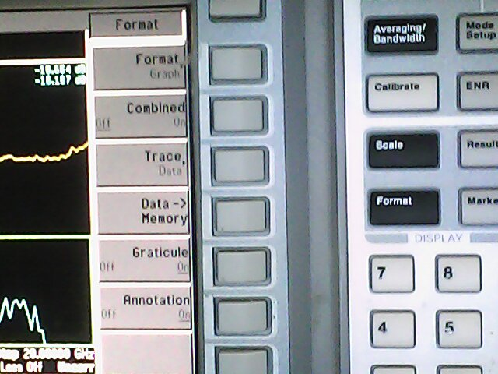
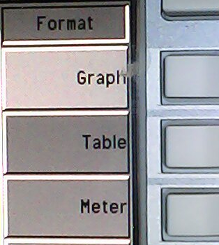
Format: Permite seleccionar el formato de presentación de los datos de medición entre gráfico, tabla y valor puntual. Se puede activar la presentación de doble trazo en una única gráfica (Combined = On) o cada traza en su respectiva gráfica (Combined = Off), así como también activar la rejilla sobre los gráficos.
1
6
5
4
3
2
7
8
9
1
7
8
9
5
2
Pueden graficarse trazos almacenados en memoria del equipo, con y
4
3

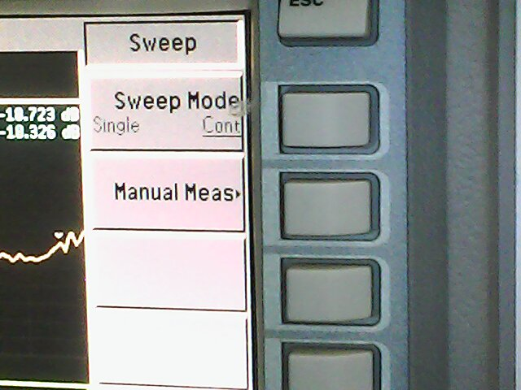
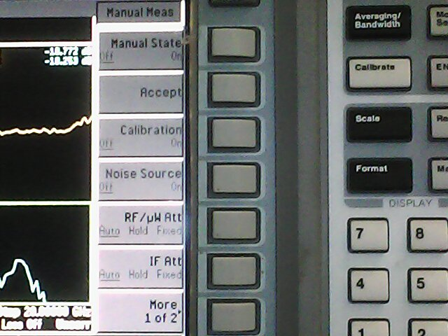
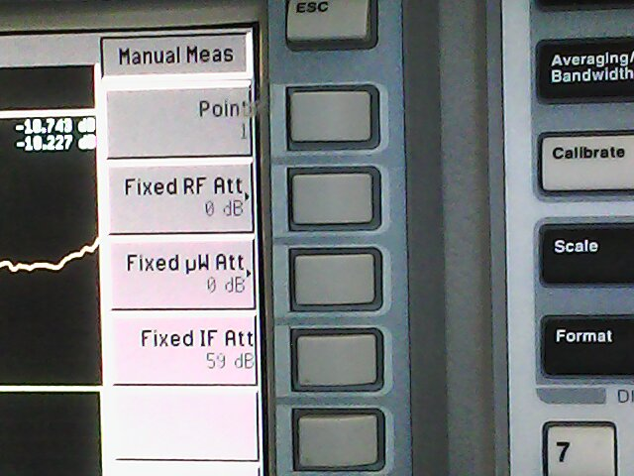
Sweep:
1
2
4
3
5
6
7
6
8
10
9
11
12

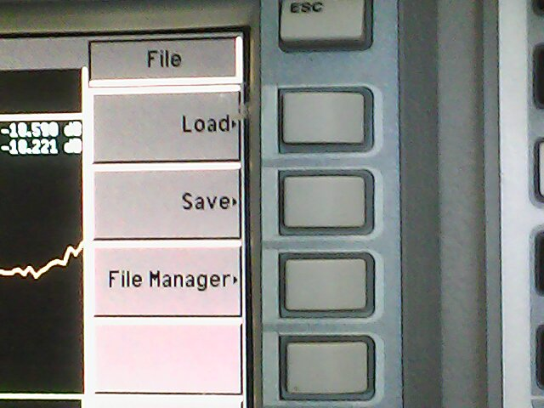
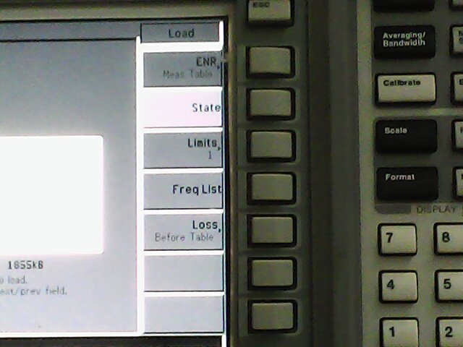
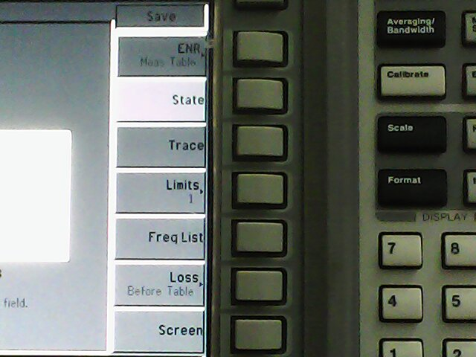
File: El N8975 posee la capacidad de almacenar información en su memoria interna o en un disco floppy, en forma de archivos. Al presionar la tecla File se presenta un menú con las funciones básicas sobre el sistema de archivos, Las opciones de menú permiten cargar (Load) y guardar (Save) archivos. La opción de menú , File Manager, presenta el administrador de archivos, por medio del cual se pueden copiar, renombrar y eliminar archivos, asi como también formatear un diskette en la unidad floppy.
3
2
1
6
5
4
7
8
11
10
9
12
15
14
13
1
2
3
El N8975 puede almacenar o cargar archivos con tablas de ENR, estado del sistema, trazos limites, tablas de perdidas y gráficos desde o hacia la pantalla.
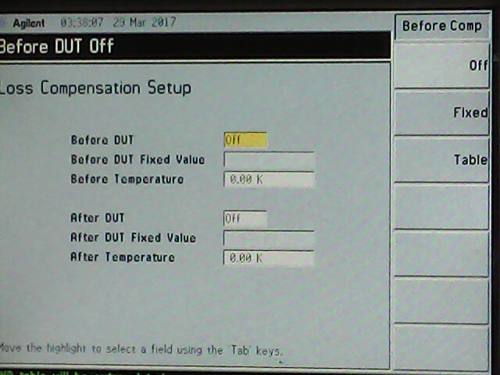
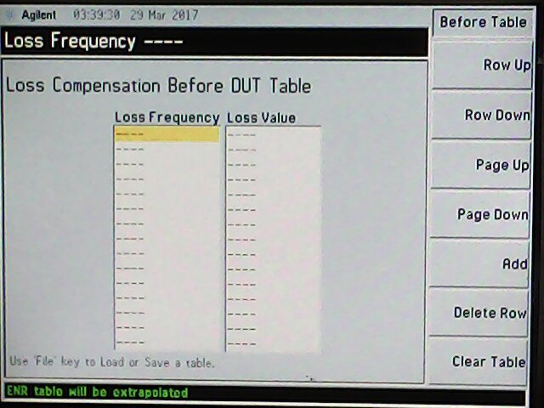
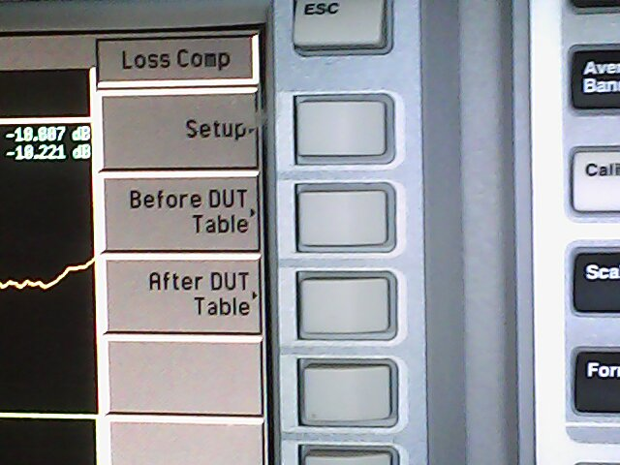
Loss Comp: permite realizar ajustes para compensar la atenuación y el ruido que introducen los elementos presentes en el camino de señal, como cables y acopladores, ubicados antes y después del DUT. En la pantalla de edición se pude introducir un valor fijo de atenuación en los campos respectivos. También pude configurarse el equipo para aceptar o una tablas de valores de atenuación en función de la frecuencia en y luego ingresar las tablas de perdidas antes del DUT y después del DUT para las perdidas de los elementos antes y después del DUT. La pantalla cabia en este caso al modo de edición de tablas, donde se introduce un valor de frecuencia seguido de su respectivo valor de perdidas.
1
3
2
1
1
2
3
En se puede establecer la temperatura de ruido equivalente para los elementos antes o después del DUT.
1

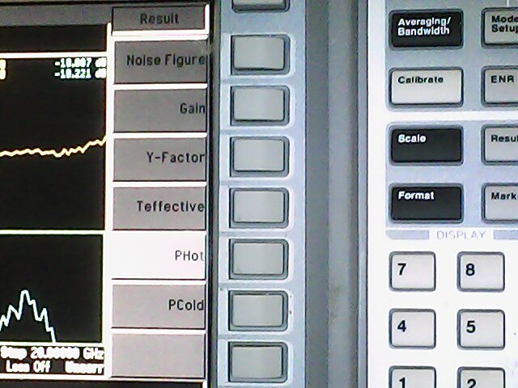
Result: permite elegir el valor de la medición que se visualiza en el gráfico activo, como la figura de ruido, la ganancia, el factor Y, la temperatura efectiva de ruido, la potencia de ruido “caliente” (fuente de ruido encendida) o la potencia de ruido fría.
1
1
2
3
4
5
6
1
3
2
4
5
6

Teclas de acción
Al presionar se ejecuta un acción Calibrate, Full screen, Restart, Save Trace and Print.
Capacidades del N8975
Medición de potencia de ruido (P_{HOT}, P_{COLD ).}
Medición de Temperatura efectiva.
Determinación del factor Y.
Determinación de la figura de ruido.
Medición de Ganancia.
Puede ejecutar medidas en dispositivos simples o en sistemas de conversión de frecuencias.
Mediciones básicas
Preparación para proceso básico de medición
Antes de realizar alguna medición de parámetros de ruido con el N8975, por lo general se deben ejecutar unos pasos previos de configuración del equipo.
Para la medición de figura de ruido, el usuario debe ingresar ciertos datos al NFA antes de dar marcha con la medición.
- Ingresar los datos de la razón de ruido en exceso (ENR).
- Establecer el rango de frecuencias o la frecuencia individual sobre las cueles se desea la medida.
- Establecer el ancho de banda y configurar el promedio.
- Calibrar el analizador.
- Mostrar los resultados en pantalla.
Ingresar datos de ENR
El NFA requiere los datos de ENR de las fuentes de ruido que se utilicen durante las mediciones. El equipo emplea los valores de ENR en dos situaciones distintas: durante el proceso de auto-calibración y durante la medición de figura de ruido. Cuando el equipo ejecuta la auto-calibración, éste emplea una tabla de valores ENR de la fuente de ruido con la cual se lleva acaba este ajuste, por medio del cual el equipo elimina su contribución de ruido en la medición. Durante la medición de figura de ruido, el equipo emplea los datos de ENR de la fuente de ruido y mediciones directas de potencia de ruido para calcular y presentar en pantalla el valor F.
1
El N8975 admite el ingreso de los datos ENR se ingresan al N8975 en forma de tabla o en forma de valor puntual (spot value). Para el formato tabla, cada fila de esta consiste en un par de valores, frecuencia y ENR, esta tabla se emplea para medición en múltiples frecuencias. Si el equipo necesita el valor de ENR en alguna frecuencia que no este listado en esta tabla, simplemente calculará el valor que necesita por interpolación. Esto ocurre cuando la configuración establecida por el usuario para la frecuencia máxima, frecuencia mínima y cantidad de puntos de medición provocan que el rango de frecuencias sobre el cual medirá el NFA no concuerde con las frecuencias de la tabla ENR.
Debería medirse el DUT a las mismas frecuencias que establece la tabla de ENR de la fuente de ruido.
Cuando se ingresa un valor puntual de ENR, el equipo lo emplea para medición en una sola frecuencia es aplicado en todo todo el rango de medición.
El equipo puede operar con dos tablas distintas para ENR: una tabla para ENR de calibración y una tabla para valores de ENR de medición. La tabla ENR de calibración la emplea el equipo cuando ejecuta el proceso de auto-calibración. La tabla ENR de medición la emplea el equipo durante la medición de figura de ruido.
Puede configurarse el equipo para que utilice dos tablas de ENR distintas (calibración y medición) o para que utiliza una única tabla de ENR, la tabla ENR de calibración, para la tarea de auto calibración y medición de figura de ruido.
La utilidad en emplear dos tablas de ENR esta en que se puede emplear una fuente de ruido para el proceso de auto-calibración y otra fuente de ruido distinta para el proceso de medición.
La fuentes de ruido normales, como las Agilent 346, el usuario debe ingresar de forma manual o por medio de un diskette que le suministra el fabricante los datos de ENR, el fabricante suministra estos datos. La fuentes de ruido inteligentes de Agilent (SNS) pueden cargar los datos de ENR de manera automática al NFA.
Los puntos de frecuencia a medir son determinados por entradas en la tabla de ENR?
Los datos de ENR pueden cargarse de cuatro formas distintas maneras:
- Se puede ingresar un único valor de T_{HOT}
- Puede introducir datos de ENR por medio de un disco floppy, en donde previamente se haya almacenado la data de Introduciéndolo en la ranura que dispone el NFA y utilizando el administrador de archivos. Se accede a las funciones e control de archivos por medio del botón File (panel System).
- Puede cargar los datos desde la memoria interna del NFA.
- Puede cargar los datos de forma remota, a través del bus GPIB.
- En caso de utilizar una fuente de ruido inteligente, como las Agilent serie N4000, el usuario puede elegir si cargar de foma automática cuando se conecte una fuente de ruido.
Ingresar datos de temperatura (T_{COLD})
En caso de que la temperatura en el recinto donde se efectúe la medición sea distinta a la temperatura por defecto establecida en el equipo de 296.05K, se debe ingresar al equipo el valor de la temperatura (T_{COLD}). Cuando se emplean las fuentes de ruido inteligentes SNS, serie Agilent N4000, este paso puede ya que estas fuentes incluyen un sensor de temperatura interno, el NFA puede cargar automaticamente el valor de temperatura correcto al momento de efectuar cada medición.
Establecer las frecuencias de medición
El usuario debe establecer el conjunto de frecuencias sobre las cuales se realizará la medida. El N8975 dispone de tres opciones para la selección de frecuencias de medición: barrido (swep), lista (list) y fija (fixed).
Barrido (sweep): el rango de frecuencias de medición se obtiene de una frecuencia inicial, una frecuencia final y el numero de medidas.
Lista (list): las frecuencias de medición se especifican ingresando en el N8975 una lista de valores de frecuencia.
Fija (fixed): el usuario establece que la medición se realizará en un único valor de frecuencia.
Establecer el ancho de banda y activación del promedio.
Se selecciona un valor para el ancho de banda, el cual determina en torno a cada valor de frecuencia sobre el cual se integra la potencia de ruido. El usuario debe escogen un valor de ancho de una lista, las opciones para el ancho de banda son 100 kHz, 200 kHz, 400 kHz, 1 MHz, 2Hz y 4MHz.
El usuario puede elegir si desea activar el promedio en las mediciones. Si se activa el proedio, puede establecer si es un promedio puntual o promedio de barrido.
Al activar el promedio el jitter y se provee de mediciones más precisas cuanto más promedios se realice. Sin embargo, la velocidad de medición se reduce.
Calibración
Cumplidos los pasos anteriores, se ejecuta la auto calibración del equipo N8975. La auto calibración le permite a este equipo compensar la contribución de ruido introducida por el cableado y accesorios que se encuentren en el camino de señal además del ruido generado por el propio N8975.
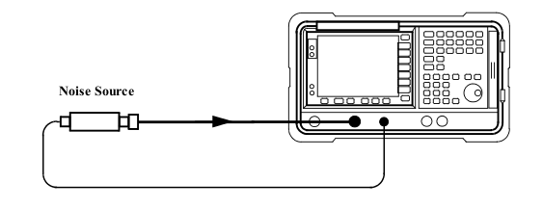
Conexión del sistema para ejecutar auto calibración.
Se conecta el equipo con indica la figura. Los datos de ENR para la fuente de ruido empleada en la calibración deben haberse introducido previamente en la tabla de calibración.
Mostrar resultados
El equipo puede presenta los resultados en forma de gráficos, tabla o valor textual. En cuanto a la presentación de gráficos, el equipo puede presentar dos resultados en pantalla de manera simultanea o combinarlos en un mismo gráfico. Puede salvar la gráfica activa en memoria.
Interruptor mecánico de 3GHz
El NFA N8975 posee un interruptor mecánico ajustado para conmutar del rango de frecuencia de 10 MHz a 3.0 GHz al rango de 3.0GHz a 26.5GHz. Si el rango de frecuencia que seleccione el usuario cruza el punto de 3.0GHz, el switch mecánico se activa. El interruptor mecánico tiene un un numero limitado de activaciones sobre el cual es confiable. La conmutación sobre los 3.0 GHz debe limitarse siempre que sea posible
Antes de emplear el N2002A debe realizarse un test de verificación, para asegurar que los caminos de conmutación funcionen y que el VSWR este dentro de los limites [1.19]
Bibliografía
[1] NFA NOISE FIGURE ANALYZER CONFIGURATION GUIDE-KEYSIGHT
[2] NFA SERIES NOISE FIGURE ANALYZERS DEMO GUIDE-AGILENT
[3] NOISE FIGURE ANALYZERS NFA SERIES QUICK REFERENCE GUIDE-AGILENT

Banco de atenuadores y aisladores N2002A (Noise Source Test Set )
El banco de atenuadores y aisladores N2002A (figura 1) es un dispositivo que, de acuerdo a la nota de aplicación de Agilent Technologies [2], esta destinado a facilitar la calibración de fuentes de ruido de forma rápida y precisa. Es un instrumento que se integra a un sistema para calibración de fuentes de ruido, como el mostrado en la figura 1.
En la medición de figura de ruido de alta precisión la incertidumbre de esta esta fuertemente relacionada a la incertidumbre de la fuente de ruido empleada en la medición. Al conformar un banco de calibración de NS empleando el N2002A, se pueden realizar mediciones de alta precisión en “casa”, lo que evita recurrir a laboratorios especializados para efectuar esta tarea.
se debe emplear cuando se efectúan mediciones de ENR alta precisión en fuentes de ruido.
El N2002A se inserta en el camino de señal de RF o UW, entre la salida de la fuente de ruido bajo prueba y la entrada del NFA. La función de este es de proveer aislamiento entre la fuente de ruido y el NFA con el fin de minimizar el coeficiente de reflexión. Las reflexiones entre el DUT y la fuente de ruido causan incertidumbre en la potencia de ruido que emerge de la fuente; la medición entonces no se refiere a la impedancia de 50 Ohms deseados, sino a la impedancia actual de la fuente de ruido. Incorporando el N2002A dentro del sistema de calibración se minimiza la interacción entre el DUT y el NFA, minimizando el coeficiente de reflexión y de esta forma la incertidumbre. Esto permite una calibración más precisa de la fuente de ruido, asegurando precisión, repetibilidad y trazabilidad en las mediciones ademas de reducir de manera significativa la incertidumbre [2].
En la figura 2 se muestra una vista interna y en la figura 3. Se aprecia que este equipo esta conformado por cuatro secciones de atenuadores y una sección de aislador. Los atenuadores o el aislador son conectados o desconectados del camino de señal por medio dos conjuntos de interruptores, etiquetados como A2 y A6 respectivamente en la figura 3. Las señales que controlan estos interruptores provienen del exterior del equipo, son generadas por un dispositivo de la serie 11713 de Agilent / Keysight Technologies, unidad controladora de atenuadores e interruptores. Cada sección de atenuador permite el paso de señal en un rango de frecuencia distinto, como se indica en la figura 3. El N2002A cubre un rango de frecuencias idéntico al del N8975, va desde 10 MHz hasta 26.5 GHz.
Figura 1: Banco de aisladores y atenuadores Agilent N2002
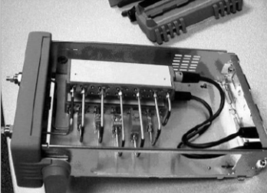
El N2002A no posee fuente de poder interna ni tampoco realiza mediciones. No dispone de interfaz de usuario, este equipo debe ser comandado por medio de un dispositivo de la serie 11713. EL 11713 brinda la interfaz de usuario necesaria, en éste el usuario realiza la selección del rango de frecuencia sobre el cual N2002A debe permitir el paso.
Figura 2: Vista interna del N2002
El N2002A cuenta unicamente con interfaces eléctricas dispuestas en el panel frontal y posterior del equipo (figura 4). La interfaz para señal de RF / UW esta dispuesta en el panel frontal (figura 4a) y posee dos conectores, un conector es la entrada de señal en el cual se conecta la fuente de ruido (izquierda) y el otro conector es la salida filtrada o atenuada la cual se conecta a la entrada de señal del NFA (derecha). En en el panel posterior se encuentra la interfaz para señales de control (figura 4b), en esta se encuentran dos conectores para las señales generadas por un dispositivo de la serie 11713.

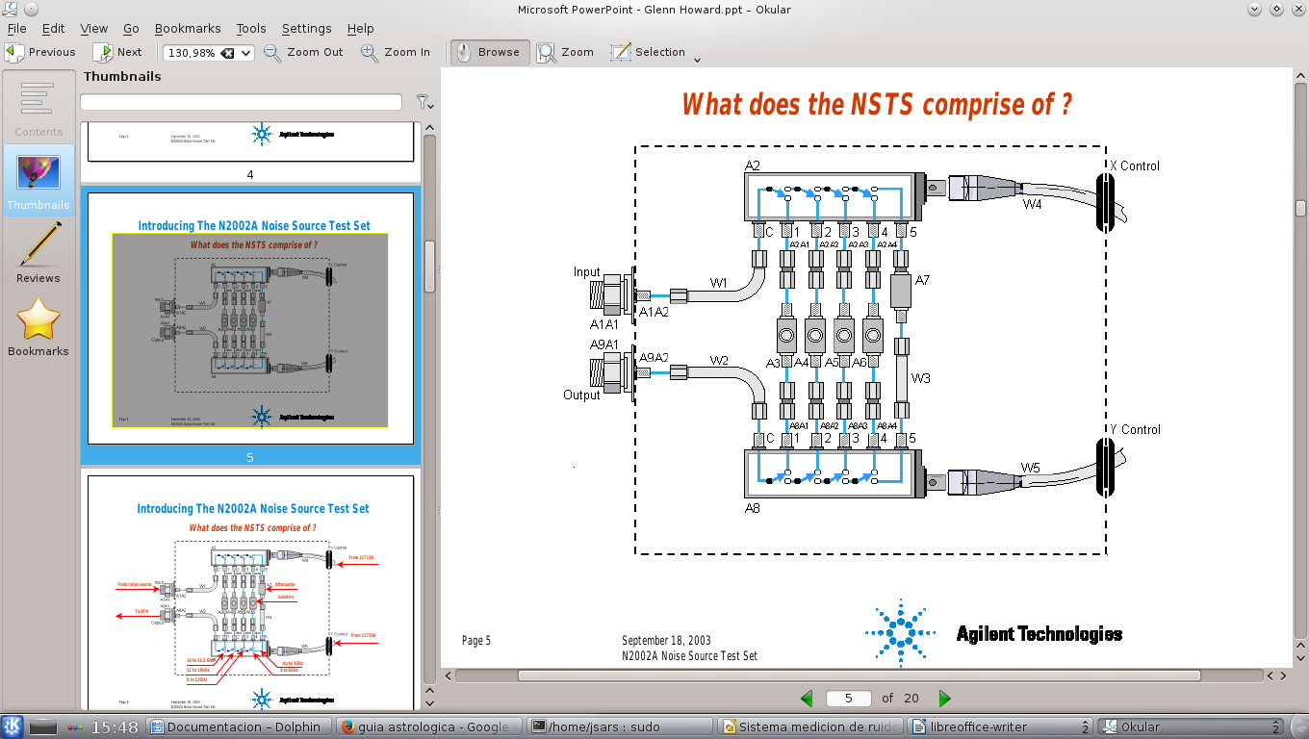
Figura 3: Esquema de la estructura interna del N2002A
Desde el 11713
Desde el 11713
De la fuente de ruido
Al analizador de figura de ruido
6 a 12 GHz
18 a 26.5 GHz
12 a 18 GHz
Hasta 3 GHz
3 a 6 GHz
Atenuadores
Aisladores
Tabla
A1 | Aislador 18 GHz – 26,5 GHz
A2 | Aislador 12 GHz – 18 GHz
A3 | Aislador 6 GHz – 12 GHz
A4 | Aislador 3 GHz – 6 GHz
A5 | Atenuador de 3 dB
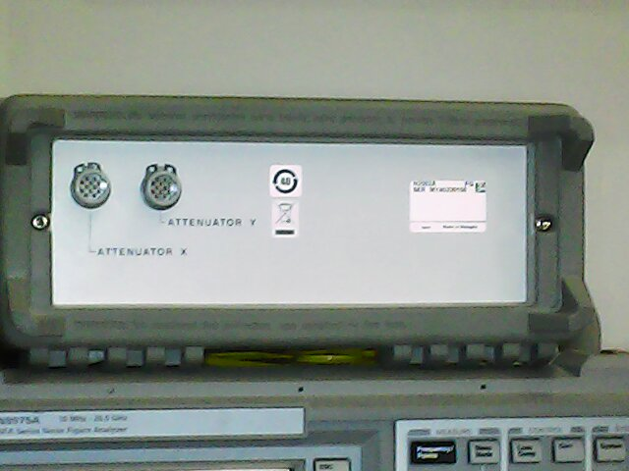
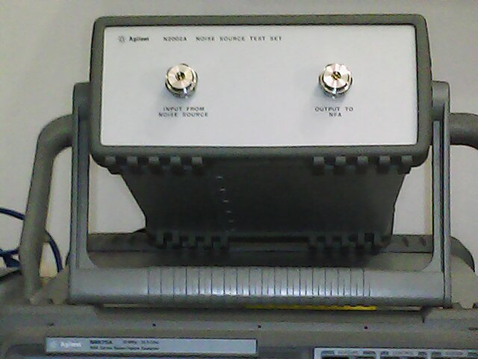
Figura 4: Interfaces eléctricas del N2002A
b) Vista posterior
a) Vista frontal
Desde la fuente de ruido
Al NFA N8975B

Al 11713
Atten X / Atten Y
Según recomendación de Agilent, se debe usar el N2002A en conjunto con el Agilent N8975A (NFA) como equipo básico fundamental para calibración de fuente de ruido.
N2002A es un equipo para calibrar fuentes de ruido “en casa” [3.3]. El objetivo es calibrar fuentes de ruido a estándar trazables.
Permite calibrar de manera rápida, repetible con niveles mínimos de incertidumbre. Este equipo es necesario cuando se realizan pruebas de ENR sobre una fuente de ruido. Asegura resultados de calibración precisos, incrementa la confianza en la medición, permite el desarrollo de DUTs con especificaciones más exigentes. Entrega resultados trazables a estándares nacionales.
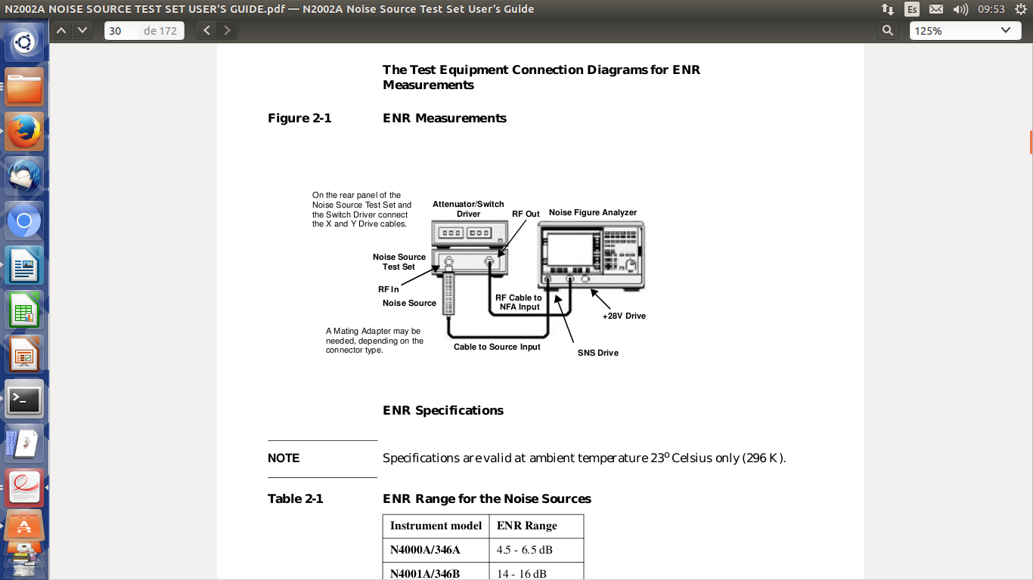
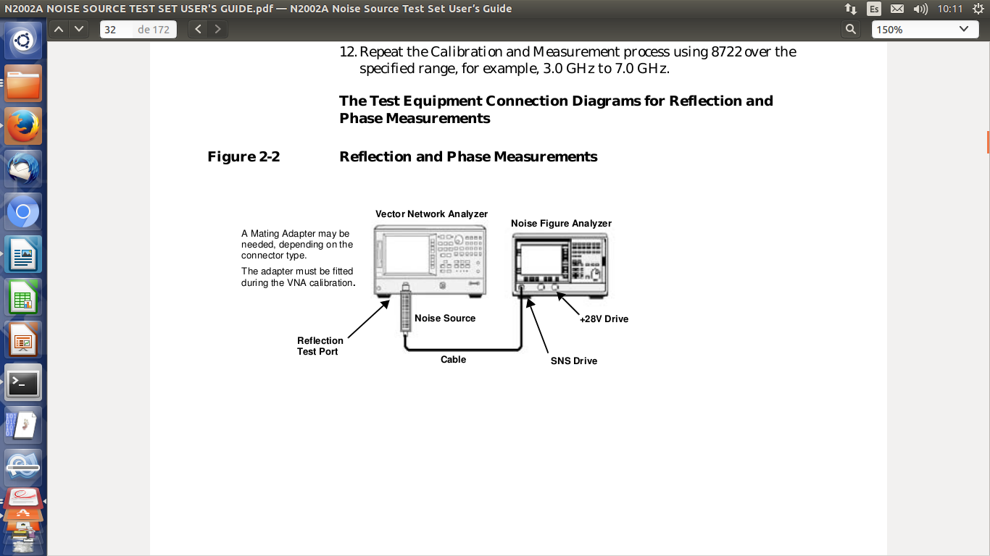
El proceso de calibración consiste en comparar el desempeño de forma trazable de una fuente de ruido en relación al desempeño de otra fuente de ruido, que se toma como estándar de calibración, o contra las especificaciones del fabricante. Para ello se realizan dos pruebas de verificación de desempeño:
Figura 5: Instrumentación para calibración de fuentes de ruido [3].
a) Instrumentación para medida de coeficiente de reflexión
b) Instrumentación para medida de ENR
- Medición de la razón de ruido excedente (ENR).
- Medición del coeficiente de reflexión complejo (magnitud y fase).
Si la fuente de ruido falla cualquiera de estas pruebas es indicador que requiere reparación o ajuste.
El sistema de calibración de Agilent permite verificas las fuentes de ruido Agilent de la serie 346 (346A, 346B, 346C) y las fuentes de ruido inteligentes de la serie Agilent N4000A (N4000A, N4001A, N4002A). Este proceso de calibración permite calibrar fuentes de ruido entre 10.0MHz y 26.5GHz.
En la figura 5 se muestra la instrumentación propuesta por Agilent [3] para la medida de coeficiente de reflexión (figura 5a) y para la medida del ENR (figura 5b).
Equipo necesario para calibración de NS
Coeficiente de reflexión | ENR
Analizador de Red que cubra el rango 10MHz a 26.5GHz (VNA) 8753ES o 8753ET , 8722Es o 8722ET | Analizador de figura de ruido N8975A
N8975A NFA. | N2002A Conjunto para probar fuentes de ruido.
Kit de calibración apropiado para VNA | 11713A.
Agilent 11713A | Fuente de ruido de referencia estándar.
Cable Viking para conexión 11713A

Descripción de las pruebas de verificación [1.28]

Medición de ENR [1.28]
La prueba de ENR consiste en comparar los resultados de la prueba sobre una fuente de ruido bajo prueba (DUT) contra los resultados de una prueba sobre una fuente de ruido referencia estándar. La referencia estándar es una fuente de ruido calibrada con valores conocidos de ENR. Las medidas se llevan a cabo tanto en la fuente de ruido DUT asi como en la fuente de ruido referencia estándar. Los valores de ENR del DUT se derivan de estos resultados.
Los resultados de esta prueba permiten asegurar si la fuente de ruido cumple con las especificaciones de calibración del fabricante,
La precisión de la medidas para el DUT es altamente dependiente de la exactitud de la calibración de la referencia estándar. Se debe usar, según Agilent, una referencia estándar que haya sido calibrada por un laboratorio especializado.
Las pruebas deben realizarse dentro de la temperatura ambiente de 296 ± 1K (23 ± 1) °C.
Las fuentes de ruido requieren calibración periódica del desempeño operacional. En condiciones de uso normal y ambientales, se calibra la NS cada 12 meses [1.27].

Resumen del procedimiento de medición de ENR [1.29] [1.39].
Se emplea la instrumentación indicada en la figura 5b. Se inicia el proceso al encender los equipos y permitir que calienten por una hora. Se debe permitir que las fuentes de ruido se estabilicen a la temperatura ambiente. No se deben usar las fuentes de ruido una hora antes de realizar las mediciones.
Se deben cargar los datos de ENR de la fuente de ruido referencia estándar en el analizador de figura de ruido. Estos datos los proporciona el fabricante de la NS ya sea en formato digital o físico. SI se usa una fuente de ruido inteligente (SNS), el NFA puede cargar los datos de ENR que se encuentran en la memoria de la SNS de forma automática, si el NFA esta habilitado.
La secuencia de pasos para la medición emplea las tabla 6a para registro de resultados
- Los valores de ENR de la referencia estándar (ENR1) son conocidos, ingresar estos valores en la columna ENR1 de la tabla 1.
- Se conecta el equipo de prueba como indica la figura 5b.. Conectar la fuente de ruido de referencia, asegurando que el conector RF de esta NS es del mismo tipo que el conector de la NS DUT]. Ajustar los interruptores del 11713, para el canal de frecuencia requerido, por ejemplo interruptores 9 y 0 ON para medir entre 10MHz y 3.0GHz.
- Establecer el equipo para realizar la medida del primer punto de frecuencia.
- Medir el factor Y lineal de la NS referencia estándar.
- Anotar este valor en la tabla , bajo la columna Y1.
- Establecer el equipo para medir el siguiente punto de frecuencia, repetir el procedimiento hasta que todos los puntos de medición estén completos.
- Remover la referencia estándar de la entrada del N2002A y la NS DUT.
- Establecer el equipo para medir el primer punto de frecuencia.
- Medir el factor Y lineal en la NS DUT.
- Anotar en las tablas de registro el resultado bajo la columna Y2.
- Repetir el procedimiento para todos los puntos a medir.
- Con los resultados obtenidos, introducirlos en las ecuaciones y calcular con ellas el ENR y los valores de incertidumbre.

Conectar cables Viking de la parte posterior del 11713A a la parte posterior del N2002A. Conectar Atten X del 11713A al Attenuator X del N2002A. Conectar Atten Y del 11713A al Attenuator Y del N2002A.
Proceso de Calibración [1.26]
SI la fuente de ruido falla cualquiera de estas pruebas de desempeño, la NS requiere reparación.
Aparte de la calibración en puntos cardinales de frecuencia, se puede realizar la calibración en otros puntos. El máximo de puntos frecuencia-ENR es de 81.
Tabla de VSWR típico en [1.19]
Agilent N2002A empleado cuando se requiere realizar pruebas de Razón de Ruido en Exceso (ENR) sobre una fuente de ruido [1.14].

Ecuaciones

ENR
(1)

Incertidumbre
(2)
donde
T_{O} = 290 K.
ENR₁ = Valor de ENR de la fuente de ruido de referencia en cada punto de frecuencia.
ENR₂ = Valor calculado de ENR de la fuente de ruido DUT en cada punto de frecuencia.
Y₁ = Valor medido del factor Y de la fuente de ruido de referencia en cada punto de frecuencia.
Y₂ = Valor medido del factor Y de la fuente de ruido DUT en cada punto de frecuencia.
UcENR₁ = Valor de incertidumbre de ENR de la fuente de ruido de referencia en cada punto de frecuencia.
UcENR₂ = Valor calculador para la incertidumbre de ENR de la fuente de ruido de referencia en cada punto de frecuencia.
UcSys = Incertidumbre total del sistema de medición en cada punto de frecuencia.

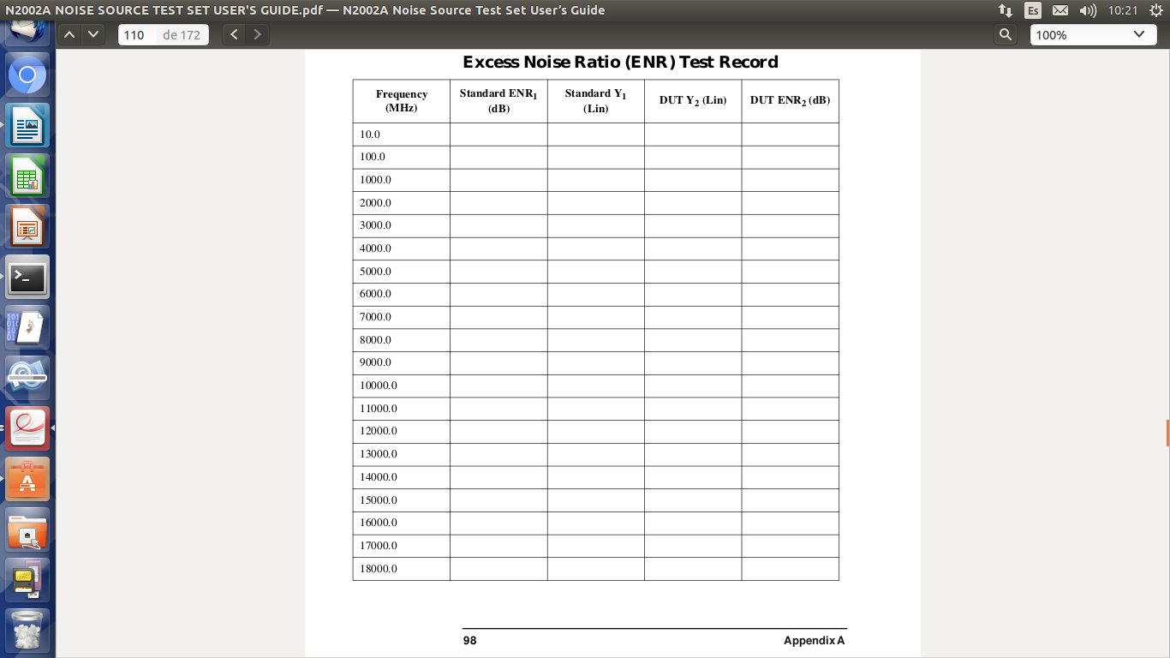
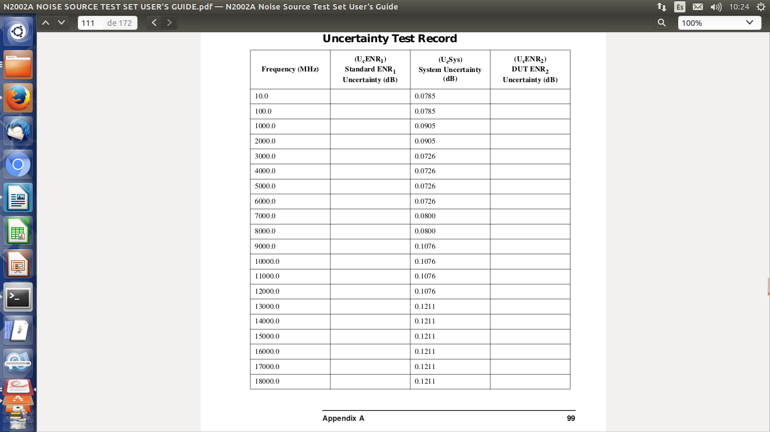
Figura 6: Tablas para registro de datos, relativos a la medición de ENR
a) Registro datos ENR
b) Registro datos de incertidumbre
El N2002A es controlado por el 11713A. El 11713A es controlado por el software N2002A Noise Source Demonstration Software (No encontrado. Ver en su lugar VEE PRO en KeySight).
Equipo de Prueba Recomendado

Para mediciones de ENR y el coeficiente de reflexión (magnitud y fase), equipo listado en las tablas 2-4 y 2-5 del documento [1].

Medición de coeficiente de reflexión (magnitud y fase) [1.31]

Rango de las mediciones de ENR para fuentes de ruido Agilent
La medición de ENR sobre la fuente de ruido permite garantizar que esta se encuentre dentro de las especificaciones, por ejemplo dadas por Agilent en la tabla 1.
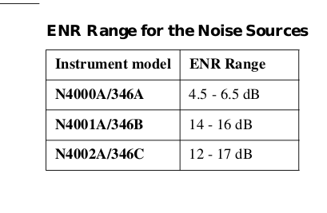Tabla 3 [1.30]:
Rango de ENR para fuentes de ruido
Automatización del proceso de medición
El software que automatiza el proceso de medición esta escrito dentro de Agilent VEE Pro, el cual parece ser un entorno de ejecución (run time), esta disponible como un archivo VEE Pro o un archivo VEE Pro run time (posiblemente sea un script).
- Software listado en [3.8]
- Agilent VEE Pro
- Agilent VEE Pro run time (provisto con el N2002A)
VEE Pro puede comunicarse a través de GPIB, LAN, USB, RS-232, VXI y LXI.
Para su uso requiere una tarjeta de interfaz GPIB (Agilent o National Instruments).
Sistema de calibración de fuente de ruido Agilent

El sistema de la figura 1 cuenta con los equipos [2.5]:
- NFA N8975, opera en un rango de 10MHz a 26.6GHz) (con opción 1D5 la cual es una referencia de frecuencia de alta estabilidad).
- Cuenta con el N2002A conjunto para pruebas con fuente de ruido que puede incluir todos los cables y conectores necesarios para ejecutar calibración de NS con conectores de 3.5mm y tipo N (opción 001). Incluye el 11713A.
- Incluye una fuente de ruido estándar de oro.
Características del sistema [2.5]
Entre otras, puede calibrar fuentes de ruido tipo SNS y de la serie 346 de Agilent.
Nota importante de [2.3]
El N2002A conjunto para pruebas con fuente de ruido debe ser usado en un sistema de calibración de fuente de ruido, este equipo no posee fuente de poder y no realiza mediciones.

Equipo complementario al N2002A
Según [2.4] este equipo cuenta con las fuentes de ruido inteligentes (SNS) Agilent de la serie N4000 y de la serie 346.

Prueba de verificación [1.17]
Por medio de un analizador vectorial de red se verifica el coeficiente sea el que indica la tabla para cada frecuencia.
Frecuencia (GHz) | 9 | 10 | 11 | 12 | 13 | 14 | 15 | 16 | 17 | 18
Limite de ROE típico | 1:1.15 | 1:1.15 | 1:1.15 | 1:1.15 | 1:1.15 | 1:1.15 | 1:1.15 | 1:1.15 | 1:1.15 | 1:1.15
Combinación botones 11713 | 3 - 7 | 3 - 7 | 3 - 7 | 3 - 7 | 2 - 6 | 2 - 6 | 2 - 6 | 2 - 6 | 4 - 8 | 4 - 8

Frecuencia (GHz) | 19 | 20 | 21 | 22 | 23 | 24 | 25 | 26 | 25.5
Limite de ROE típico | 1:1.18 | 1:1.18 | 1:1.18 | 1:1.18 | 1:1.18 | 1:1.18 | 1:1.18 | 1:1.18 | 1:1.18
Combinación botones 11713 | 4 - 8 | 4 - 8 | 4 - 8 | 4 - 8 | 4 - 8 | 4 - 8 | 4 - 8 | 4 - 8 | 4 - 8
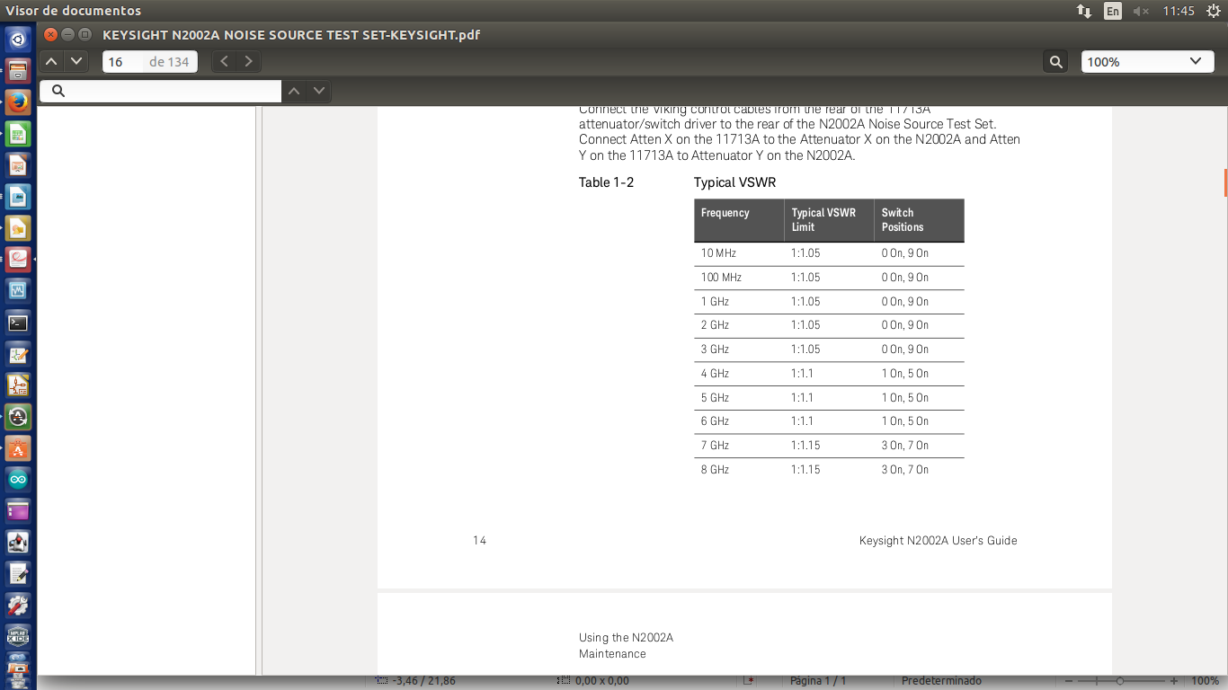
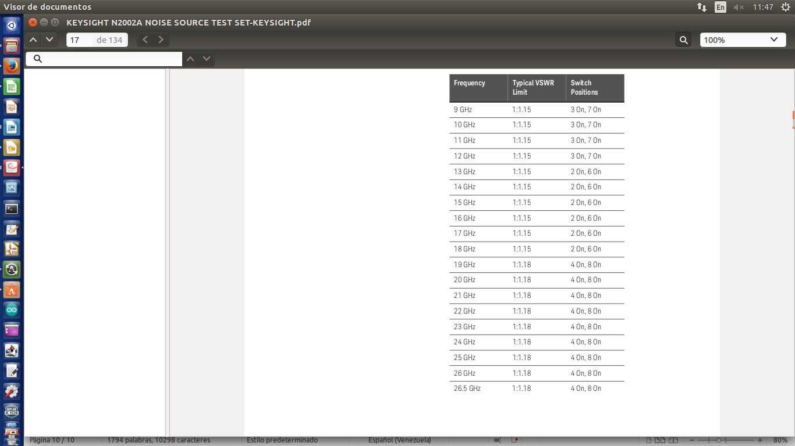

Bibliografía
[1] N2002A NOISE SOURCE TEST SET USER'S GUIDE
[2] AGILENT N2002A NOISE SOURCE TEST SET 10MHZ TO 26.5GHZ.
[3] NOISE SOURCE CALIBRATION USING THE AGILENT N8975A NOISE FIGURE ANALYZER AND THE N2002A NOISE SOURCE TEST SET-AGILENT
[4] KEYSIGHT N2002A NOISE SOURCE TEST SET-KEYSIGHT

Controlador de interruptores y atenuadores 11713 (Attenuator Switch Driver).
Los equipos de la serie 11713 están diseñados para generar las señales de control o conmutación para bancos de atenuadores o interruptores electromecánicos para RF y UW, de acuerdo a la selección hecha por el usuario en su panel frontal o en forma de comando enviado de forma remota a este dispositivo a través de un bus GPIB, USB o una red LAN. Los atenuadores e interruptores coaxiales electromecánicos no disponen de interfaz de usuario, se debe emplear un equipo de la serie 11713 para que el usuario pueda controlar a estos dispositivos.
El 11713 permite al usuario controlar un banco de interruptores o atenuadores interactuando con su interfaz física en su panel frontal (modo local) y también permite control en modo remoto, el usuario puede enviar comandos a través de un bus GPIB (modelo 11713A), un bus USB o una red LAN (modelos 111713B y 11713C).
Fabricado inicialmente por Agilent Technologies con el modelo 11713A (figura 7a) actualmente es producido por Keysight Technologies, en dos versiones mejoradas pero que conservan toda la funcionalidad del equipo original de Agilent, en los equipos 11713B (figura 7b) y 11713C (figura 7c).
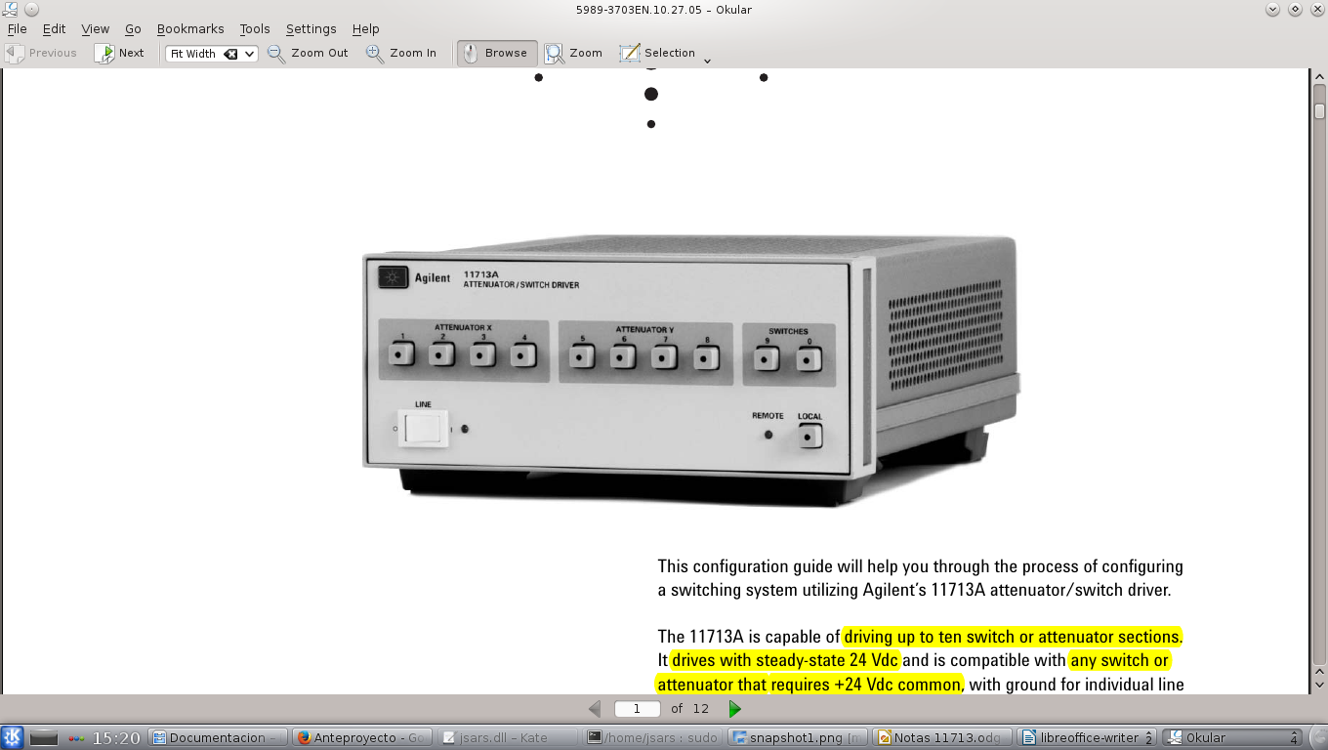
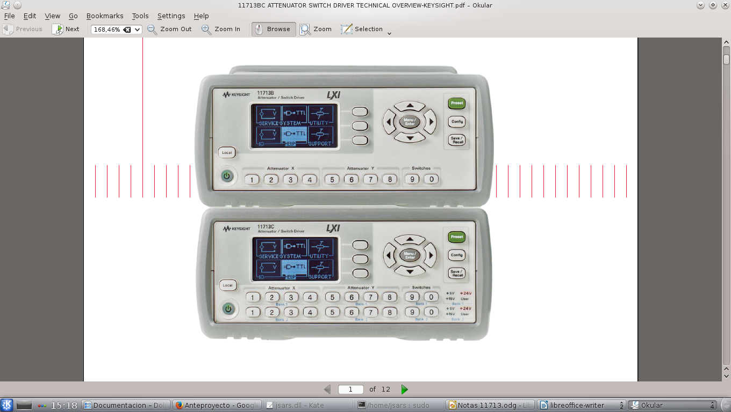
Los equipos de la serie 11713 pueden controlar una amplia gama de modelos de atenuadores o interruptores, en la tabla 1 se muestran los modelos compatibles de Agilent. Los interruptores a controlar pueden ser de tipo SPDT, bypass, matrix, transfer y multipuerto.
Figura 7: Versiones para los equipos de la serie 11713.
a) Agilent 11713A
b) Keysight 11713B
c) Keysight 11713C
Tipo de interruptor | Modelos Agilent
SPDT | 8761B, 8762A/B/C/F, 8765A/B/C/D/F, N1810TL, N1810UL
Bypass | 8763A/B/C, 8764A/B/C, N1811TL, N1812UL
Multipuerto | 87104A/B/C, 87204A/B/C, 87106A/B/C, 87206A/B/C, 8766K, 8767K, 8768K, 8769K, 8767M, 8768M, 8769M
Matrix | 87406B, 87606B,
Transfer | 87222C/D/E
Tabla 1: Modelos de interruptores Agilent compatibles con el 11713

Modelo de atenuador Agilent | Atenuación
8494G,H (33320G,H) | 11 dB, paso 1 dB
8495G,H,K (33321 G,H,K) | 70 dB, paso 10 dB
8496G,H (33322G,H) | 110 dB, paso 10 dB
8497K ( 33323K) | 90 dB, paso 10 dB
84904K,L (33324K,L) | 11 dB, paso 1 dB
84906K,L ( 33326K,L) | 90 dB, paso 10 dB
84907K,L (33327K,L) | 70 dB, paso 10 dB
Los equipos de la serie pueden manejar un numero de atenuadores o interruptores, según el modelos. En general, el modelo 11713C puede el doble de atenuadores e interruptores que el modelo 11713B.
Los equipos de la serie 11713 disponen de dos tipos de interfaces, una interfaz de usuario y una interfaz eléctrica. Los equipos 11713B y 11713C agregan una tercera interfaz de comunicaciones. Estos equipos no presentan una interfaz para señales de RF o UW, no manejan ni realizan mediciones sobre este tipo de señales.
La interfaz de usuario se encuentra en el panel frontal de estos equipos, en el 11713A consiste básicamente en tres grupos de pulsadores. Los equipos 11713B y el 11713C también disponen de pulsadores en su panel frontal y además agregan una pantalla LCD a la interfaz de usuario.

Interfaz de usuario en los equipos 11713
 |  | 11713A | 11713B | 11713C
Botones | Control de atenuadores X  (ATTENUATOR X)  (1 al 4) | 1 banco de 4 botones. | 1 banco de 4 botones | 2 bancos de 4 botones cada uno.
Botones | Control de atenuadores Y (ATTENUATOR Y)  (5 al 6) | 1 banco de 4 botones. | 1 banco de 4 botones | 2 bancos de 4 botones cada uno.
Botones | Control de interruptores  (9 y 0) | 1 banco de 2 botones | 1 banco de 2 botones | 2 bancos de dos botones cada uno.
Botones | Teclas de flecha | No | Si | Si
Botones | Preset, Config, Save/Recall | No | Si | Si
Pantalla LCD |  | No | Si | Si

El 11713 presenta una interfaz eléctrica la cual entrega señales de control que permiten seleccionar un nivel de atenuación en los atenuadores o abrir y cerrar un interruptor coaxial. Esta interfaz es accesible por medio del panel trasero de los equipos de la serie 11713, en forma de conectores como se aprecia en la figura 8 un detalle del panel posterior del 11713B. En este panel se encuentran los conectores con las señales de control para atenuadores e interruptores coaxiales.
Interfaz eléctrica en los equipos 11713
 | 11713A | 11713B | 11713C
Control de atenuadores  (conectores Viking de 12 pines) | 1 par de conectores | par de conectores | 2 pares de conectores
Control de interruptores coaxiales  (jacks banana) | 1 par (A y B) | 1 par (A y B) | 2 pares
Alimentación DC en los puertos | +24 V DC | +24 V DC | +5, +15, +24 V DC, ajustable por usuario
Control TTL | No | No | Si
Máximo de atenuadores programables por pasos | 2 de 4 secciones | 2 de 4 secciones | 4
Máximo de interruptores coaxiales | 2 en los jack banana  Hasta 10 SPDT con los conectores Viking | 2 en los jack banana  Hasta 10 SPDT con los conectores Viking | 4 en los jack banana  Hasta 20 SPDT con los conectores Viking

En un banco de atenuadores, como los de Agilent, la cantidad de atenuación que se introduce en el camino de señal es determinada por apertura o cierre de un un conjunto de interruptores electromecánicos, que insertan o retiran atenuadores en el camino de señal. Los interruptores coaxiales también emplean interruptores electromecánicos. Las señales de comando que el 11713 envía a los interruptores electromecánicos es una señal de potencia, de tipo lógico y referidas a tierra.
Las señales de control para los modelos de atenuadores Agilent se encuentran en los conectores Viking. Existe un par de éstos en los modelos 11713 A y B, etiquetados como ATTEN X y ATTEN Y. El modelo 11713C dispone de dos pares de conectores Viking. Las señales presentes en los conectores Viking también pueden emplearse para el control de interruptores electromecánicos coaxiales.
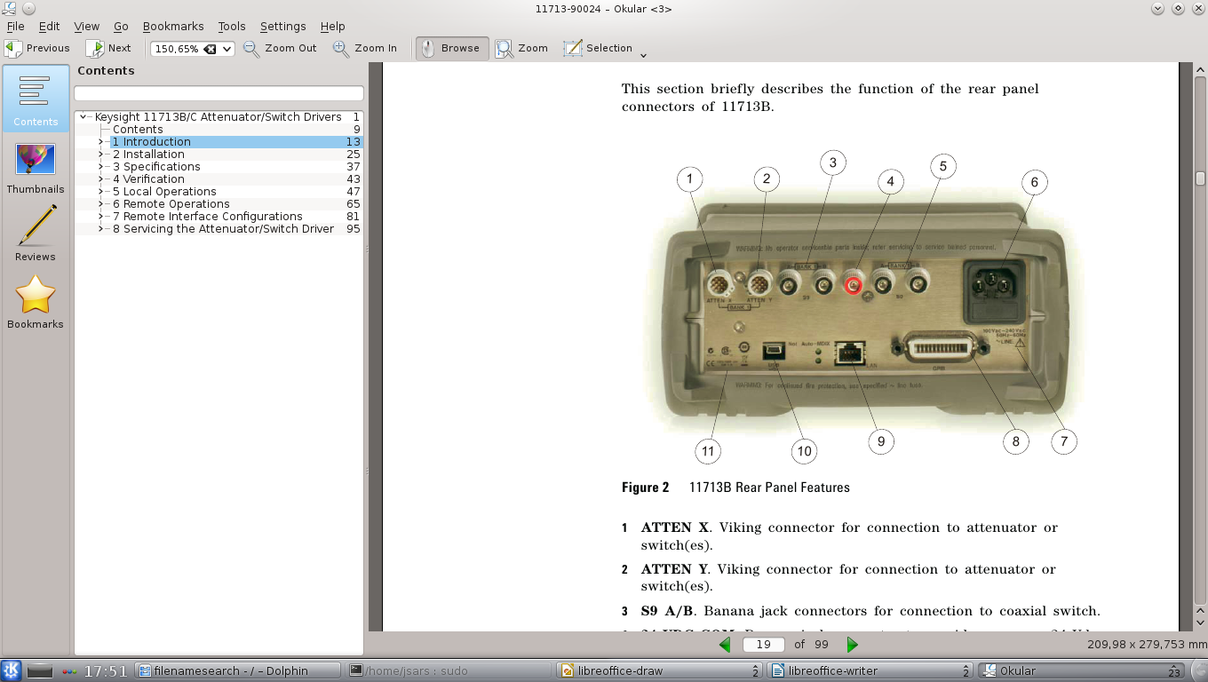
La conexión entre un equipo de la serie 11713 con un atenuador o un interruptor coaxial se realiza por medio de cables especiales que se insertan en los conectores que disponen estos equipos. La información sobre modelos de cable de acuerdo al modelo de atenuador o interruptor se ofrece en las hojas de datos en forma de matrices de selección. Los cables de conexión se eligen de acuerdo al numero de opción de los equipos 11713 y de acuerdo al modelo del equipo atenuador o interruptor, ubicando estos datos en la matriz de selección. La matriz de selección remite a una figura en donde se indica un esquema con instrucciones para realizar las conexiones entre éstos equipos.
Figura 8: Sección del panel posterior del 11713B
Jack banana
Alimentación DC
+5, +15, +24, ajustable
Jack banana
Dos pares, S0 y S9
Para interruptores coaxiales
Conectores Viking
Secciones X y Y
Para atenuadores
Existe un modelo de cable apropiado para cada modelo de atenuador o interruptor coaxial, pero uno de sus extremos siempre debe poseer un conector Viking hembra si se desean utilizar éstos con un equipo 11713.
Un conector Viking en el equipo 11713, como se muestra en la figura 9, posee 12 pines. Los pines 1 y 2 portan la tensión DC para alimentar al periférico. Esta tensión de alimentación DC en los equipos 11713A y 11713B es de valor fijo de +24 V DC, en el 11713C puede ser seleccionada por el usuario a un valor fijo de +5, +15, +24 V DC o ajustada a un valor entre 0 y +24 V DC. Los pines del 3 al 12 llevan las señales de conmutación, las cuales son de tipo lógico. En la figura 10 se muestra un esquema de driver interno en el 11713 para las señales de control. De esta figura se deduce que las señales de control trabajan en pares, esto es, mientras un pin es llevado a tierra el pin complementario es colocado en alta impedancia. Las señales de control en conjunto con la alimentación DC común permite manejar parejas de interruptores electromecánicos en dos estados, abierto y cerrado, o interruptores electromecánicos simples en los cuales una bobina abre y otra bobina cierra el circuito
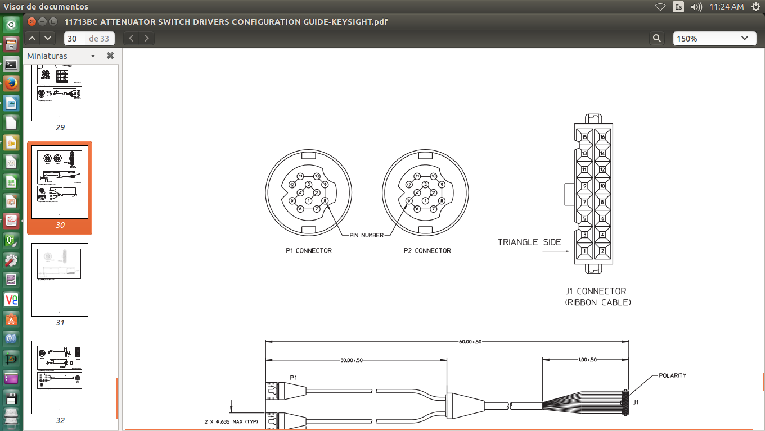
Figura 9: Disposición de pines en un conector Viking
2 Tierra (GND)
3 al 12 Señales de control
1 Tensión DC alimentación
Pines
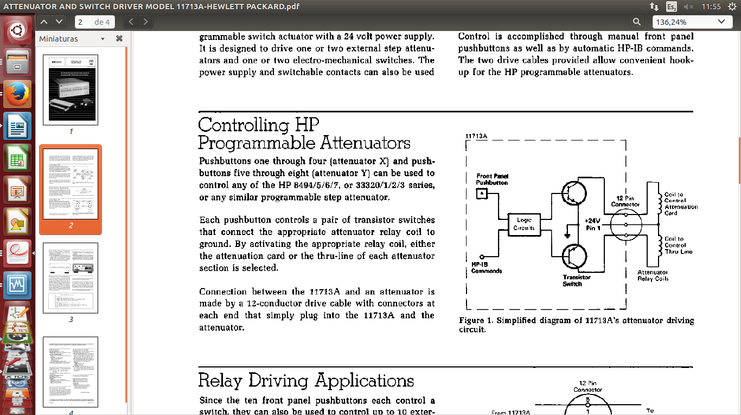
Figura 10
Diagrama interno generación de señales en conectores Viking
Equipo 11713
Conector Viking
Relevador electromecánico dentro de equipo atenuador o interruptor coaxial

Los conectores banana ubicados en el panel posterior en los equipos 11713 (figura 8) están destinados al comando de interruptores electromecánicos coaxiales. Están dispuestos en parejas y etiquetados como A y B. En los modelos 11713A y 11713B existen dos pares de éstos (S0 y S9) y en el modelo 11713C posee cuatro pares con las etiquetas S0 y S9 (Bank1 y Bank2). En la figura 11 se muestra un diagrama del driver interno para estos puertos. Ambos jacks bananas, A y B, generan una señal de tipo binaria y trabajan de forma complementaria, esto significa que cuando un jack presenta la tensión de tierra (0 V) el jack complementario presenta una tensión DC. Cada grup de conectores S0 y S9 diponen de un jack banana común con un suministro de alimentación DC, para los interruptores que la requieran. Esta tensión de alimentación en los equipos 11713A y 11713B es fija en +24 V DC. En el modelo 11713C esta tensión es puede ser programada por el usuario a un valor fijo de +5, +15 y 25 VDC o ajustada a un valor entre 0 y +24V DC.

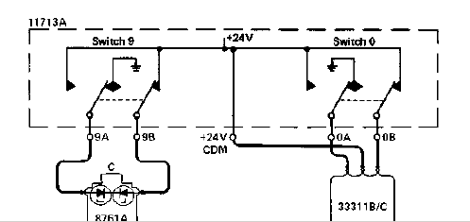
Figura 11
Diagrama interno generación de señales en jacks banana
Conector banana S9
Conector banana S0
Conector banana alimentación DC
Interruptor coaxial
SPDT
Interruptor coaxial
SPDT
En el sistema para medición de ruido de la figura 1, un equipo de la serie 11713 se emplea con un doble propósito, servir como interfaz de usuario y controlador del banco de atenuadores N2002. El estado de cada pareja de pines en un conector Viking en el panel posterior de estos equipos esta relacionado en forma directa con el estado del un botón en el panel frontal. En la tabla 2 se indica esta relación. Los botones en el panel frontal ubicados en la sección etiquetado como Attenuator X controlan el estado de los pines ubicados en el conector Viking del panel posterior etiquetado como ATTEN X. Se cumple una relación idéntica para los botones en la sección etiquetada como Attenuator Y del panel frontal y los conectores Viking etiquetados como ATTEN Y del panel posterior. Por ejemplo los pines 5 y 6 en el conector Viking ATTEN X se corresponde al estado del botón 1 en la sección Attenuator X. De la misma forma, los pines 5 y 6 del conector Viking ATTEN Y responden al estado del botón 5 de la sección Attenuator Y.
Tabla 2
Relación botones panel frontal con los pines en puertos Viking
Pines  ATTEN X y ATTEN Y | Controlado por botones  Attenuator X, Attenuator Y
1 | Alimentación
2 | Tierra (GND)
5 | Botón 1 para ATTEN X  Botón 5 para ATTEN Y
6 | Botón 1 para ATTEN X  Botón 5 para ATTEN Y
7 | Botón 2 para ATTEN X  Botón 6 para ATTEN Y
8 | Botón 2 para ATTEN X  Botón 6 para ATTEN Y
9 | Botón 3 para ATTEN X  Botón 7 para ATTEN Y
10 | Botón 3 para ATTEN X  Botón 7 para ATTEN Y
11 | Botón 4 para ATTEN X  Botón 8 para ATTEN Y
12 | Botón 4 para ATTEN X  Botón 8 para ATTEN Y

Los pines en los puertos Viking operan en pareja y de forma complementaria, cuando un pin se encuentra a tierra (GND) su pareja correspondiente se encuentra en alta impedancia. En la tabla 3 se indica la relación que existe entre el estado de los botones en el panel frontal y el estado de los pines en los conectores Viking. Por ejemplo, cuando el botón 1 del panel Attenuator X se encuentra encendido, en el respectivo conector Viking ATTEN X, el pin 5 se encuentra a tierra (GND) mientras que su pin complementario se encuentra en alta impedancia. Cuando el mismo botón se apaga, los pines 5 y 6 intercambian de estado.
Tabla 3
Configuración botones y pines puerto Viking
Botones  ATTENUATORS |  | Estado del botón | Estado de los pines puerto  ATTEN
X | Y | Estado del botón | Pin | Estado
1 | 5 | OFF | 5 | GND
1 | 5 | OFF | 6 | Hi Z
1 | 5 | ON | 5 | Hi Z
1 | 5 | ON | 6 | GND
2 | 6 | OFF | 7 | GND
2 | 6 | OFF | 8 | Hi Z
2 | 6 | ON | 7 | Hi Z
2 | 6 | ON | 8 | GND
3 | 7 | OFF | 9 | GND
3 | 7 | OFF | 10 | Hi Z
3 | 7 | ON | 9 | Hi Z
3 | 7 | ON | 10 | GND
4 | 8 | OFF | 11 | GND
4 | 8 | OFF | 12 | Hi Z
4 | 8 | ON | 11 | Hi Z
4 | 8 | ON | 12 | GND

Los jack banana presentes en el panel posterior, etiquetados como A y B bajo las secciones S9 y S0, también operan por parejas, su estado es complementario y es función del estado presente en los botones del panel frontal, etiquetados como S9 y S0. La tabla 4 resume la relación que existe entre los botones S9 y S0 con los niveles de tensión presentes en los jack banana A y B de las secciones S9 y S0. Por ejemplo, de la tabla 4 se observa que cuando el botón S9 esta encendido (ON), en la sección S9 del panel posterior el estado el jack banana A se encuentra puesto a tierra (0 V) mientras que el jack banana B presenta una tensión positiva DC (+24 V en el 11713 A). Si ahora el botón S9 se apaga (OFF), los jacks banana A y B de la sección S9 intercambian de estado.
Tabla 4
Relación entre los botones S9 y S0 en el panel frontal y los jacks banana en el panel posterior
Interruptor coaxial | Estado botones S9 y S0 | Tensión en el jack banana panel posterior
Interruptor coaxial | Estado botones S9 y S0 | Jack | A | B
S9 | OFF | S9 | +V DC | GND
S9 | ON | S9 | GND | +V DC
S0 | OFF | S0 | + V DC | GND
S0 | ON | S0 | GND | +V DC

En el sistema para medición de figura de ruido, el banco de atenuadores N2002 permite el paso de ciertos intervalos de frecuencia de acuerdo al estado de los botones en el panel frontal de un equipo de la serie 11713. En la tabla 5 se muestran los rangos de frecuencia de las señales para las cuales el N2002 permite el paso en función del estado de los botones en las secciones Attenuator X y Attenuator Y del panel frontal de un 11713. De esta tabla, cuando los interruptores S9 y S0 están presionados, el N2002 admite el paso de señales cuyas frecuencias se encuentre entre 10 MHz y 3 GHz. Cuando los botones 1 y 5 de las secciones respectivas Attenuator X y Attenuator Y del panel frontal están presionados, el N2002 admite el paso de señales con frecuencias comprendidas entre 3 GHz y 6 GHz.
Tabla 5
Relación entre los rangos de frecuencia de paso de banda en el N2002 y la combinación de botones en un equipo 11713
Rango de frecuencia (MHz) | Atenuadores |  |  |  |  |  |  |  | Interruptores
Rango de frecuencia (MHz) | Attenuator X |  |  |  | Attenuator Y
Rango de frecuencia (MHz) | 1 | 2 | 3 | 4 | 5 | 6 | 7 | 8 | S9 | S0
10 a < 3000 |  |  |  |  |  |  |  |  | X | X
3000 a 6000 | X |  |  |  | X
< 6000 a 12000 |  |  | X |  |  |  | X
> 12000 a 18000 |  | X |  |  |  | X
> 18000 a 26500 |  |  |  | X |  |  |  | X

Tabla 6
Especificaciones para interruptores internos
Tempo de respuesta | 100 μs máximo parejas de contactos 1 a 8
Tempo de respuesta | 20 ms máximo para pareja de contactos 9 y 0.
Tiempo de vida | Menos de 2 000 000 conmutaciones a 0.7 A para contactos 9 y 0
Máxima inductancia de carga | 500 mH
Máxima capacitancia de carga | Menor a 0.01uF para contactos 9 y 0
Interfaces de comunicaciones
 | 11713A | 11713B | 11713C
GPIB | Si | Si | Si
USB | No | Si | Si
LAN | No | Si | Si

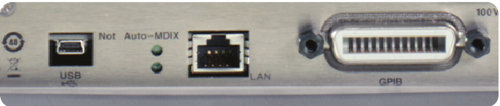
Figura 12
Puertos en interfaz de comunicaciones
Control desde panel frontal o remoto, programabilidad de software, interfaz de usuario.
- Programación remota desde interfaces [1.1]:
- GPIB de acuerdo a IEEE 488.2 y IEC65 (compatibilidad con SH0, AH1, T0, TE0, L2, LE0, SR0, RL1, PP0, DC0, DT0, C0).
- 10/100 BaseT LAN.
- USB 2.0.
Lenguaje de comandos:
SCPI standard interface commands, compatible hacia atrás con Keysight 11713A.

Especificaciones eléctricas

Fuente de alimentación periféricos
Voltaje | +24V ± 5%  +24 V ± 2,0 VDC
Voltaje | +5V ± 5% (Únicamente 11713C)
Voltaje | +15V ± 5% (Únicamente 11713C)
Corriente | 1.7A máxima corriente continua.  1.3 A pico máximo por 1 segundo (11713A)  0.65 A máxima corriente continua (11713A)
Corriente | Parejas de contactos del 1 al 8, 9, 0 máxima corriente de 0.7A por contacto.
Fuente de alimentación AC
Voltaje de linea | 85 a 264 VAC, 47 a 63 Hz (selección automática en 11713B/C)  100 o 120 VAC +5%, -10% de 48 a 440 Hz (11713A)  200 o 240 VAC, +5%, -10% de 48 a 66 Hz (11713A)
Voltaje de linea | 100 VA máximo  80 VA máximo (11713A)
Especificaciones para interruptores internos
Tempo de respuesta | 100 μs máximo parejas de contactos 1 a 8
Tempo de respuesta | 20 ms máximo para pareja de contactos 9 y 0.
Tiempo de vida | Menos de 2 000 000 conmutaciones para contactos 9 y 0
Máxima inductancia de carga | 500 mH
Máxima capacitancia de carga | Menor a 0.01uF para contactos 9 y 0

Control remoto de equipo de prueba automatizado de pequeña escala (small scale automated test equipment – ATE).
Controla hasta 20SPDT interruptores de forma concurrente, o 4 atenuadores programables y 4 interruptores SPDT Y 4 interruptores de microondas.
Con tri-fuente de voltaje integrada , ahorra espacio en rack (unidamente en el 11713C), de 5, 15 y 24V.
El 11713C tiene dos bancos individuales de salidas, con voltajes de comando independientes.
El 11713C posee un driver Fast TTL, con cualquiera de los conectores Viking o en los puertos S0 o S9.
Compatible hacia atrás con el 11713A.
Provee control remoto o desde el panel frontal para atenuadores programables o relés electromecánicos o de estado solido. Posee UI intuitiva con una variedad de opciones de conmutación, programabilidad de software y características para control remoto que permiten rápido diseño de pruebas de validación automatizadas.
Programación vía GPIB/USB con instrucciones simples de una linea.
El 11713B y C es un instrumento LXI clase C (LAN eXtensions for Instrumentation – LXI), puede ser controlados de forma remota a través de una interface web, usada en entornos de alto volumen de producción.
Posee drivers de instrumentación como IVI-COM que provee compatibilidad de programación con entornos de desarrollo de apps y soporta estandar de la industria de PC como lo es Component Object Model (COM).
El estandar GPIB soporta automatización a través de programación por mediode scriptsd, lo que asegura compatibilidad con el 11713A.

Características 11713B
Instrumento compatible con GPIB.
Capacidad de manejar de forma concurrente dos atenuadores programables de cuatro secciones, dos interruptores coaxiales para microondas o hasta 10 interruptores SPDT.
De forma opcional posee conectividad USB y LAN.

Características 11713C
Instrumento compatible con GPIB, USB, LAN.
Capacidad de manejar hasta cuatro atenuadores programables y cuatro interruptores coaxiales para microondas y hasta 20 interruptores SPDT.
Capacidad de selección de voltaje para drivers de interruptores entre 5 V, 15 V y 24 V admás de voltaje definido por el usuario.

Usos del 11713
Según [1.14] el equipo puede utilizarse para controlar:
- Hasta dos atenuadores programables por pasos de 4 secciones.
- Dos interruptores de microondas.
- Hasta 10 interruptores SPDT.
Tabla Comparativa
Entre los modelos 11713 C y B [2.14].
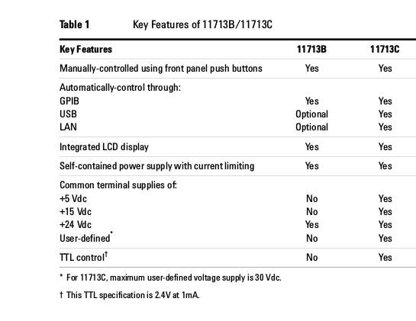
Estos modelos operan con un conjunto de atenuadores, interruptores compatibles y accesorios fabricados por Agilent-KeySight [2.15].

Panel frontal del Keysight 11713B
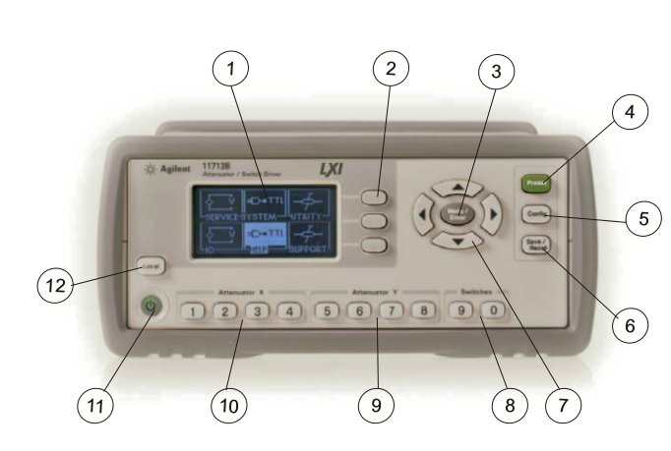
1 | LCD Screen
2 | Botones | Botones sin marcas referidos al contenido por el texto de la pantalla
3 | Menu/Enter | Presione este boton para activar o desactivar el parámetro con resalte
4 | Preset | Presione este boton para establecer en preset el equipo
5 | Config | Presione este boton para acceder al menú de configuración. Aquí se establece el tipo de atenuador, el voltage de alimentación y la condición TTL.
6 | Save/Recall | Presione este botón para almacenar la configuración actual o restaurar configuración previamente guardada.
7 | Botones de navegación | Los botones con flechas son utilizadors para navegar los parametros mostrados en la pantalla LCD o para el cambio de parametros como la dirección GPIB.
8 | Interruptores | En modo local, los botonees interruptores 9 y 0 cambian la posición del interruptor coaxial conectado a los jck banana ubicados en el panel posterior S9 A/B y S0 A/B respectivamente.
9 | Attenuattor Y | En el modo local, los botones 5, 6, 7 y 8 cambian la configuración del la atenuación en el atenuador o cambian la posición de los interruptores coaxiales conectados en el conector ATTEN Y en el panel posterior.
10 | Attenuator X | En el modo local, los botones 1, 2, 3 y 4 cambian la configuración del la atenuación en el atenuador o cambian la posición de los interruptores coaxiales conectados en el conector ATTEN X en el panel posterior.
11 | On / Standby | Presione esta tecla para conmutar entre encendido y standby. Cuando la alimentación es suministrada, este LED se ilumina en rojo. Presionar este botón una vez, enciende el equipo y coloca este LED en verde.
12 | Local | Presione esta tecla para controlar el equipo desde el panel frontal, cuando esta operando via interfaz remota.

Panel posterior del KeySIght 11713B.
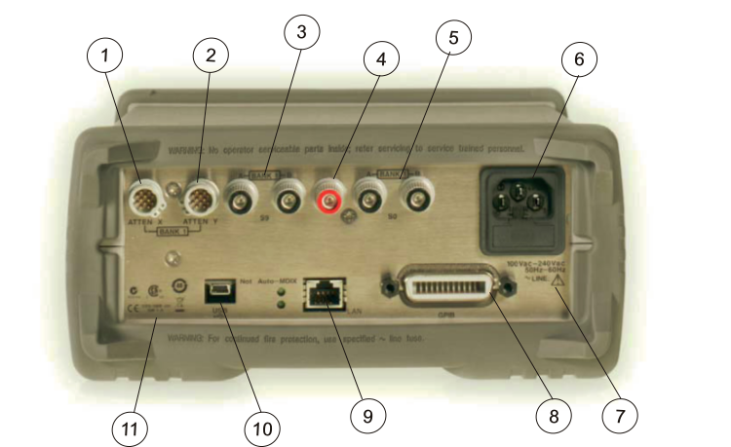

1 | ATTEN X | Conector Viking para conexión de un atenuador o interruptores.
2 | ATTEN Y | Conector Viking para conexión de un atenuador o interruptores.
3 | S9 A / B | Conectores Jack banana para conexión de interruptor coaxial.
4 | 24 VDC COM | Conector jack banana que suministra +24VDC para alimentación de los interruptores coaxiales conectados en S9 o S0
5 | S0 A / B | Conector jack banana para conexión de interruptor coaxial
6 | Receptáculo | Conecta el primario del transformador al voltaje de línea
7 | Símbolo de alerta | Símbolo de alerta para el usuario
8 | Conector GPIB | Conector interfaz para un dispositivo fuente a un dispositivo escucha, usado para operación remota.
9 | Conector LAN | Interfaz conector para un cable LAN (solo si dispone de la opción LXI)
10 | Conector USB | Conector tipo mini-B de 5 pines para un cable USB.
11 | Marcas del instrumento

Importante
El estado de los botones LED indican el pin o cable en el panel trasero que se coloca a tierra, por ejemplo si el botón 3 de ATTENUATOR X esta iluminado, el pin 10 del conector ATTEN X esta a tierra y el pin 9 floata en alta impedancia.

Importante
Corriente de carga máxima en los pines es de 1.7A
Información eléctrica sobre los puertos del panel trasero

Esquema interno para pines de salida
Se refiere a los botones en el panel frontal marcados como Attenuator X (botones del 1 a 5) y los botones marcados como Attenuator Y (botones del 5 al 6) Cada botón controla una pareja de interruptores basados en transistor en el interior del equipo, los colectores de estos transistores se conectan a los puertos en el panel trasero marcados como ATTEN X y ATTEN Y. Usado en el control de atenuadores

Los contactos del puerto trasero ATTEN X y ATTEN Y pueden también manejar hasta 10 relevadores externos, con la precaución de utilizar diodos de protección en paralelo con la bobina de los mismos, para absorver las sobre tensiones de conmutación.

Los botones del panel frontal marcados con los números nueve y cero se encargan de controlar la conmutación de los interruptores ubicados en los banana jack del panel trasero marcados como S9 (A-B) y S0 (A-B). Cuando los botones S9 o S0 se iluminan, se aplica la tensión del driver (24 V en el 11713A configurable en 11713B/C) al banana jack B y 0V al jack banana A del conector respectivo en el panel trasero. Cuando los botones S9 o S0 están apagados, la tensión del driver se aplica al banana jack A y 0 V se aplican al banana jack B de los conectores respectivos del panel trasero.

Los puertos ATTEN X y ATTEN Y también permiten manejar relevadores electromecánicos de acuerdo a la figura 4. La corriente continua total de carga en loas puerto ATTEN X/ ATENY y S0/S9 debe ser menor de 650 mA.
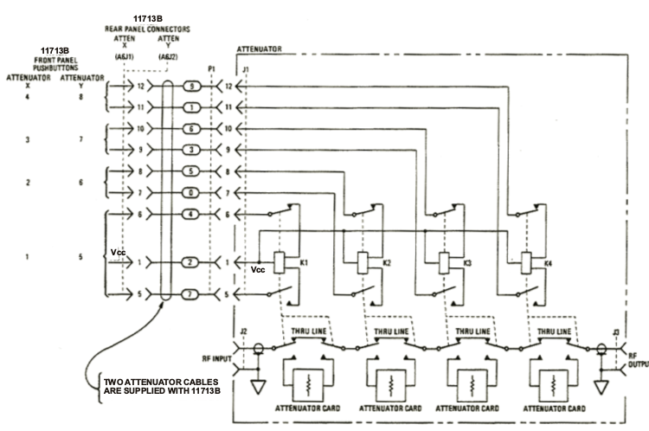Figura :
Conexión típica para un atenuador programable de 4 secciones.
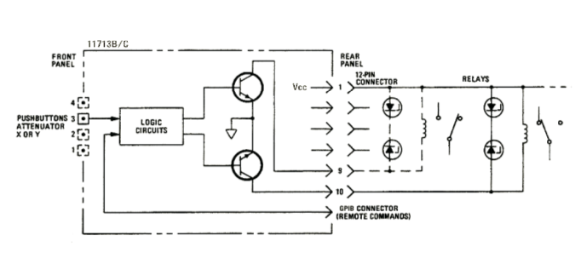Figura 4
Esquema interno de un driver para pin de salida [1.36]

Puerto GPIB
Los niveles lógicos del bus son TTL compatibles, presentan lógica negativa: el valor verdadero (1) es representado en el rango de tensión de 0.0 a +0.4 VDC y el valor falso (0) es representado con las tensiones entre +2,5 a +5.0 VDC.

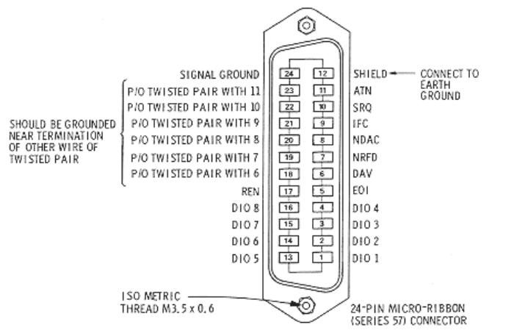
Figura : Receptáculo GPIB en el panel trasero [2]

Conexión de atenuadores e interruptores
Puertos ATTEN X y ATTEN Y
En el panel trasero, los puertos marcados con ATENN X y ATTEN Y poseen conectores macho tipo Viking de 12 pines. Cada botón en el panel frontal comanda las señales aplicadas a una pareja de pines.

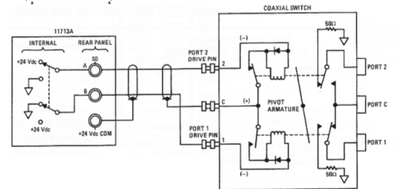
Figura
Conexión de puerto S0 a interruptor coaxial [2]

Bibliografía
[1] 11713BC ATTENUATOR SWITCH DRIVERS CONFIGURATION GUIDE-KEYSIGHT
[2] 11713A ATTENUATOR SWITCH DRIVER OPERATING AND SERVICE MANUAL-AGILENT

Puente LAN/GPIB para Windows E5810
El E5810 actúa como un puente entre una red LAN y equipos que soporten conexión GPIB y/o RS-232. Permite realizar operaciones I/O para obtener mediciones de datos de manera local o remota desde la instrumentación GPIB o RS-232.
Conexiones de red
EL E5810 puede conectarse a una red de la dos siguientes formas:
- Conexión a una red Empresarial (corporativa).
- Conexión a una red Local (LAN aislada).
- Conexión directa a una PC.
El E5810 puede servir de puente para 14 instrumentos GPIB y para un (1) instrumento RS-232, vía red Ethernet 10BASE-T/100BASE-TX. El E5810 puede detectar la configuración de red y ajustarse de forma automática a la velocidad apropiada. Este equipo posee un conector RJ-45 en su parte posterior.

Software
El E5810 incluye Agilent IO libraries Suite, la cual incluye Agilent Virtual Instrument Software Architecture (VISA), VISA COM, Standard Control Library (SICL) y varias utilidades I/O. Este software provee compatibilidad con diferentes fabricantes de software y hardware. Provee una capa de software para operaciones I/O, permite utilizar varios lenguajes como Visual Basic, Visual C++ y Agilent VEE.
El E5810 soporta Dynamic Host Configuration Protocol (DCHP el cual le permite obtener su dirección de IP de forma automática. Por defecto el equipo puede usar DHCP, se puede deshabilitar DHCP y asignar una dirección estática IP al E5810.
El E5810 soporta todas operaciones I/O provistas por VISA, VISA COM, SICL y Agilent VEE.
Como se muestra en la figura 1, el PC posee las aplicaciones cliente VISA LAN, TCP/IP LAN, necesarias para acceder al E5810. El E5810 posee un servidor LAN además de firmware TCP/IP LAN que le permite actuar como un servidor LAN.
El software cliente realiza conexión con el servidor remoto dentro del E5810, establecida la conexión, el cliente envía peticiones I/O al servidor E5810 a través de la red al servidor E5810, el software instalado en la PC cliente VISA LAN emplea la suite de protocolos TCP/IP LAN para ello. El servidor del E5810 ejecuta estas peticiones de I/O en el instrumento GPIB o RS-232 apropiado.
El E5810 pude servir a múltiples clientes conectados en un momento dado. La cantidad máxima de clientes concurrentes depende del uso de memoria de E5810, la cual esta determinada por el numero de clientes y el numero de sesiones que corren estos clientes. Existe un máximo de 16 clientes accediendo de forma concurrente.
Múltiples instrumentos GPIB se pueden conectar al bus GPIB, pero solo una operación de I/O puede ocurrir en el bus GPIB en un momento dado. Solo se ejecuta una petición de un cliente a la vez, las demás deben esperar hasta que el cliente actual termine. El primer cliente en acceder es el primer cliente servido (cola FIFO).
En caso de que el cliente requiera realizar una secuencia de operaciones I/O que no deban ser interrumpidas, el cliente debe obtener un lock sobre la interfaz GPIB del dispositivo. Completada la operación debe liberar el lock.

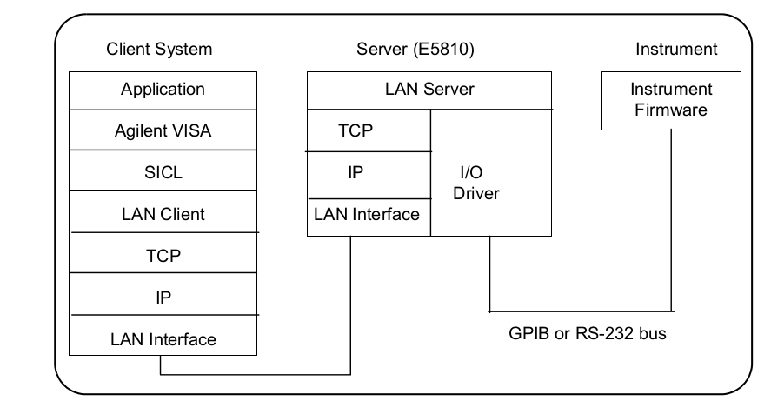Figura 1
Network stack [1.25]

Conexiones típicas
En una conexión Empresarial (corporativa), el E5810 se conecta a la red a través de un router o switch. En esta configuración, el E5810 es visible en la red Empresarial. En una típica red empresarial consistiría de un Router (Gateway), un servidor corporativo DHCP. El router envía paquetes de información cada host de la red basado en la dirección IP de cada host. La subred esta definida por la mascara de subred. Esta mascara permite identificar a cual subred una dirección IP pertenece. [1.28].
Para que el E5810 pueda operar en una red empresarial requiere de una dirección IP, una mascara de subred (subnet mask) y un puente por defecto (default gateway).
Si la red soporta DHCP, el E5810 obtiene estos valores del servidor DHCP. SI no soporta DHCP, la dirección IP debe configurarse de forma manual.
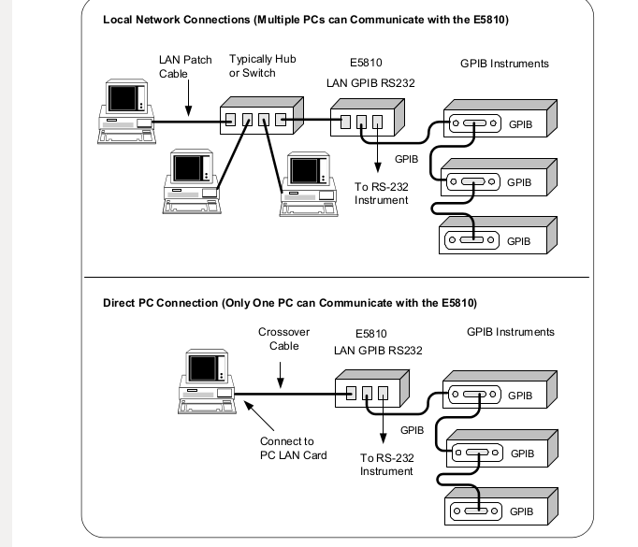

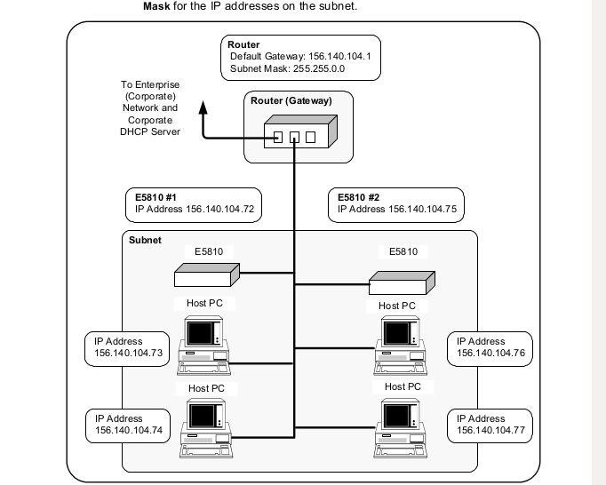Configuración de red típica [1.27]
Para una conexión a red local se emplea un hub o un switch. Puede existir un servidor DHCP. No es visible en la red Empresarial.
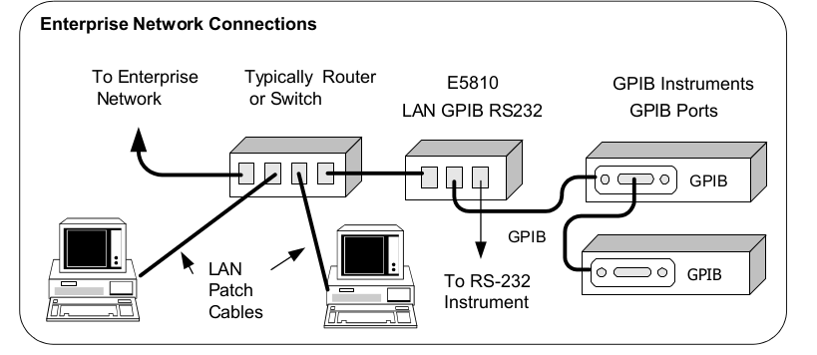
Para una conexión directa desde un PC al E5810, es necesario un cable de crossover, el cual se conecta. desde el puerto LAN del 5810 a el puerto LAN de la tarjeta en la PC. Tampoco es visible en la red empresarial.
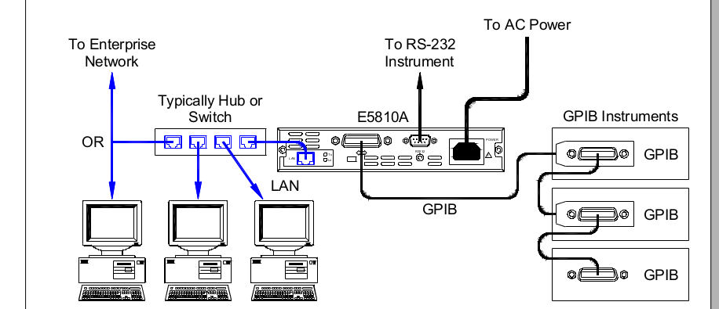[2.3] Esquema de conexión típica

Panel frontal
Valores de configuración por defecto
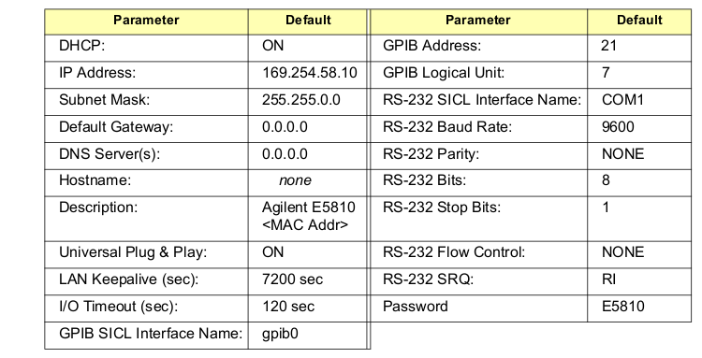Ilustración 1: Valores por defecto [1.19]

Comunicaciones con el E5810
El acceso remoto, a través de una red, al E5810 se puede realizar de dos formas:
- Por medio del acceso web, a través de un explorador web.
- Acceso empleando lenguaje de programación soportado por Agilent IO Libraries Suite.
Acceso Web
Empleando un explorador web (como Internet Explorer o Firefox), se accede al E5810 simplemente tecleando en la barra de direcciones la dirección IP o el nombre de host asignado al E5810. Al presionar enter, se mostrará la pantalla de bienvenida.
A través de esta pantalla se puede configurar los parámetros LAN/GPIB (Configure your LAN/GPIB Gateway) y establecer comunicación con dispositivos GPIB o RS-232.
Acceso empleando un lenguaje de programación.
Se puede programar los instrumentos conectados al E5810 por medio de un lenguaje de programación soportado como C o Visual Basic empleando VISA, VISA COM o SICL. Para ello se deben instalar en la PC las librerías I/O adecuadas, conocidas como Agilent IO Libraries
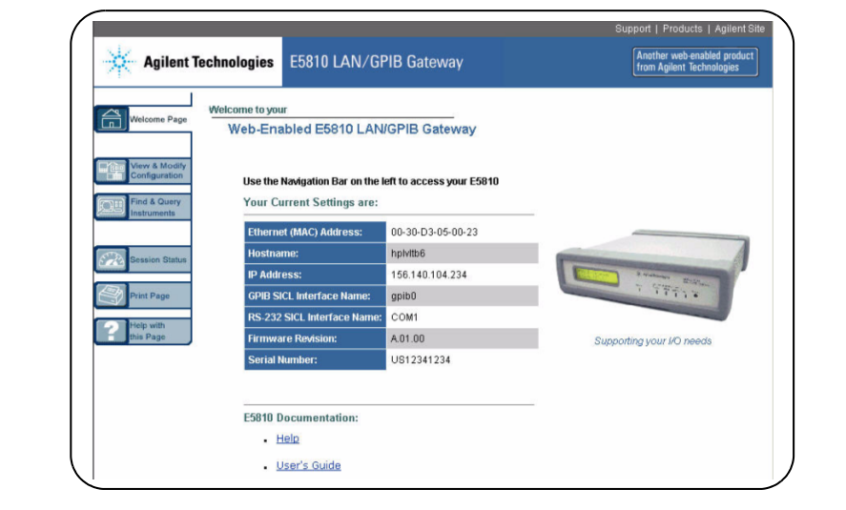Figura
Pantalla de bienvenida mostrada en un explorador web (acceso web) [1.30]
Bibliografía
[1] AGILENT E5810A LAN GPIB GATEWAY FOR WINDOWS-AGILENT USERS GUIDE
[2] AGILENT E5810A LAN GPIB GATEWAY FOR WINDOWS-KEYSIGHT GETTING STARTED

Conectores
El rango de frecuencia de cualquier conector esta limitado por el primer modo de propagación de la guía de onda circular en la estructura coaxial. Disminuir el diámetro del conductor externo incrementa la más alta frecuencia usable. Rellenar el espacio de aire con dieléctrico disminuye la frecuencia más alta usable.
Si las dimensiones mecánicas de los conectores no esta apareada, si el enchapado/plating no es el adecuado, o si la separación de contactos en la unión es excesiva, el coeficiente de reflexión y las perdidas resistivas se incrementan.

Conector tipo-N
Conectores de propósito general, sexuados, relativamente económicos. Conectores robustos de 7 mm se desempeña bien en entornos de operación extremos y en aplicaciones que requieran conexiones repetidas.
El conector tipo N (Navy) de 50 Ohm fuen diseñado en la decada de 1940 para uso militar, operando inicialmente a 4 GHz. Posteriormente en la decada de 1960 lo avances tecnologicos incrementaro la frecuencia a 12 GHz y luego, en modo libre, hasta 18 GHz.
Los conectores de Agilent tipo N operan hasta 18GHz. Son compatibles con el estándar MIL-C-39012. Algunos productos emplean un conector de 75 Ohm que usan un conector tipo N con un diámetro menor del conductor central.

Conector 3.5mm
Conectores de precisión de 3.5 mm, sexuados con dieléctrico de aire. El aire provee aislamiento dieléctrico entre el conductor central y externo. Una arandela plástica dentro del cuerpo del conector soporta al conductor central.
Los conectores de 3.5 mm hacen juego con conectores SMA. Los conectores de 3.5 mm son lo suficientemente duraderos pra uso en repetidas conexiones.
El conector de 3.5 mm fue desarrollado inicialmente en Hewlet Packard, ahora Agilent Technologies. Su diseño es altamente robusto, compatibles con las dimensiones físicas de los conectores SMA. Conector de modo libre hasta 34 GHz.
Los conectores de precisión de 3.5 mm emplean dieléctrico de aire. El conductor central del macho o hembra es soportado por arandelas plásticas.

Tipo de conector | Torque lb-pulgada (N-cm)
Precisión 7 mm | 12 (136)
Precisión 3.5 mm | 8 (90)
SMA * | 5 (56)
Precisión 2.4 mm | 8 (90)
Precisión 1.85 mm | 8 (90)
Tipo-N | 12 (136)
* Usar el valor de torque SMA para conexión de SMA macho con 3.5 mm hembra. Usar el valor de torque 3.5 mm para conexión 3.5 mm macho con SMA hembra.
Tabla 7: Valores recomendados de torque para conectores [1]
Adaptadores para puerto de prueba de 3.5 mm a tipo-N (50 Ohm test port adapter) [2]
Parte del kit 11878A de Keysight, empleados para pruebas en dispositivos con conectores de 3.5 mm en equipos de medición con conectores tipo N. Cada adaptado presenta un conector tipo N en un extremo y un conector de 3.5 mm de precisión en el extremo opuesto.
Los conectores SMA hacen juego con los conectores de precisión de 3.5 mm. Los conectores SMA no son conectores de precisión, un conector SMA desgastado o fuera de tolerancia puede dañar a un conector de 3.5 mm incluso destruirlo en la primera conexión [2]. Se debe inspeccionar con cuidado un conector.
Se deben seguir ciertas precauciones al unir conectores SMA con conectores de precisión de 3.5 mm,
- Introducirlos de manera recta
- Asegurar que el pin de contacto macho esta alineado de manera precisa con el pin hembra.
- No sobre ajustar los conectores.
- Nunca rotar los conectores por su parte central (al girar el dispositivo).
- Únicamente girar la rosca externa del conector macho.
- Usar torque de 5 pulgadas-lb (50 N-cm) para la conexión

Numero de parte
1250-1744 | 3.5 mm (m) a tipo-N (m)
1250-1745 | 3.5 mm (f) a tipo-N (f)
1250-1750 | 3,5 mm (m) a tipo-N (f)
Tabla 8: Adaptadores de 3.5 mm a tipo N [2]

Conector | Rango de frecuencia útil (GHz)
Presicion 7 mm | DC a 20
Tipo N | DC a 18 GHz
PSC-N | DC a 18 GHz
SMA | DC a 23
Precision 3.5 mm | DC a 34
PSC-3.5 mm | DC a 34
Precision 2.4 mm | DC a 50
PSC-2.4 mm | DC a 50
Tabla 9: Rango de frecuencia útil de diversos tipos de conectores [3]

Adaptadores coaxiales de precisión de 3.5 mm 83059
Conectores coaxiales de precisión grado instrumentación de 3.5 mm, ofrecen un sobresaliente desempeño hasta 26.5 GHz. Con SWR mejor que 1.05. Se emplean como adaptadores entre dispositivos y equipos de medición de alto costo.
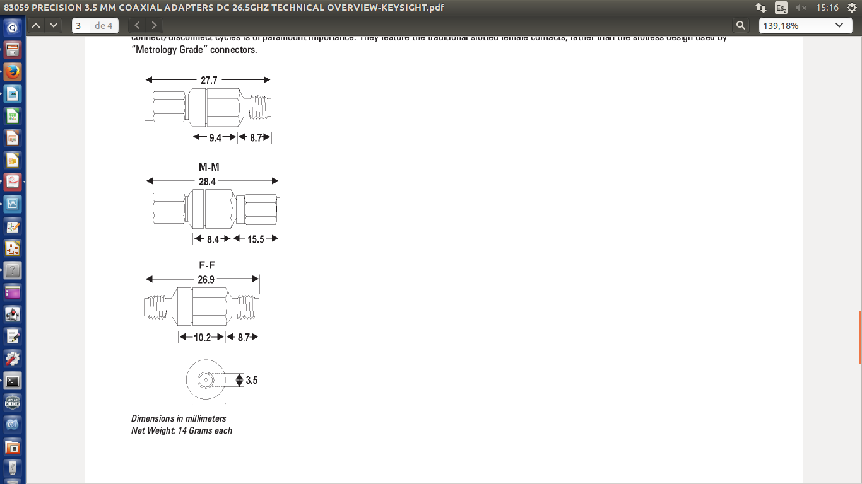
Figura 1
Conectores de precisión coaxiales de 3.5 mm

Modelo | Tipo de conector | Frecuencia (GHz) | Perdida de retorno típica | Perdida de inserción típica
83059A | 3.5 mm (m-m) | DC -26.5 | -32 dB | 0.074 dB
83059B | 3,5 mm (f-f) | DC -26.5 | -32 dB | 0.074 dB

Bibliografía
[1] AGILENT RF AND MICROWAVE TEST ACCESORIES-AGILENT
[2] 11878A 50 OHM 3.5 MM ADAPTER KIT OPERATING AND SERVICE MANUAL-KEYSIGHT
[3] CONNECTOR CARE FOR RF & MICROWAVE COAXIAL CONNECTORS-HEWLETT PACKARD
[4] 83059 PRECISION 3.5 MM COAXIAL ADAPTERS DC 26.5GHZ TECHNICAL OVERVIEW-KEYSIGHT

Referencias bibliográficas
[1] AGILENT N2002A NOISE SOURCE TEST SET 10MHZ TO 26.5GHZ
[2] NOISE SOURCE CALIBRATION USING THE AGILENT N8975A NOISE FIGURE ANALYZER AND THE N2002A NOISE SOURCE TEST SET-AGILENT

